IMPLEMENTASI SISTEM INFORMASI PERMINTAAN EVENT KLIEN BERBASIS WEBSITE DI RPM MANAGEMENT

TUGAS AKHIR

Oleh
Bunga Fika Rani Br. Nainggolan
23010030005



PROGRAM STUDI TEKNIK KOMPUTER
POLITEKNIK UNGGULAN CIPTA MANDIRI
2026
IMPLEMENTASI SISTEM INFORMASI PERMINTAAN EVENT KLIEN BERBASIS WEBSITE DI RPM MANAGEMENT

TUGAS AKHIR

diajukan untuk memenuhi
salah satu syarat untuk memperoleh gelar ahli madya

Oleh
Bunga Fika Br. Nainggolan
23010030005



PROGRAM STUDI TEKNIK KOMPUTER
POLITEKNIK UNGGULAN CIPTA MANDIRI MEDAN
2026

ABSTRAK
RPM Management merupakan perusahaan Event Organizer yang masih melakukan pengelolaan permintaan event, pencatatan data klien, serta koordinasi antar tim secara manual menggunakan spreadsheet dan media komunikasi terpisah sehingga berpotensi menimbulkan kesalahan pencatatan, kehilangan data, dan kurang efektifnya proses monitoring event. Penelitian ini bertujuan untuk merancang dan mengimplementasikan Sistem Informasi Permintaan Event Klien Berbasis Website di RPM Management menggunakan PHP Native dan MySQL. Sistem yang dibangun memiliki tiga jenis pengguna yaitu Admin, PIC (Person In Charge), dan Klien dengan fitur registrasi akun, login multi user, pengajuan permintaan event, persetujuan event, penugasan PIC, Minutes of Meeting (MoM), update progress event, laporan event, dan notifikasi. Metode pengujian yang digunakan adalah pengujian fungsional untuk memastikan seluruh fitur berjalan sesuai kebutuhan pengguna. Hasil penelitian menunjukkan bahwa sistem mampu membantu RPM Management dalam mengelola permintaan event secara lebih terstruktur, terintegrasi, dan terdokumentasi dengan baik sehingga meningkatkan efektivitas koordinasi, mempercepat proses pengelolaan event, serta mengurangi risiko kesalahan dan kehilangan data dibandingkan dengan proses manual yang sebelumnya digunakan.
Kata Kunci: sistem informasi, event organizer, permintaan event, website, PHP, MySQL.

ABSTRACT
RPM Management is an Event Organizer company that still manages event requests, client records, and team coordination manually using spreadsheets and separate communication media, which may cause recording errors, data loss, and inefficient event monitoring. This study aims to design and implement a Web-Based Client Event Request Information System at RPM Management using PHP Native and MySQL. The system supports three types of users, namely Admin, PIC (Person In Charge), and Client, with features including account registration, multi-user login, event request submission, event approval, PIC assignment, Minutes of Meeting (MoM), event progress updates, event reports, and notifications. Functional testing was conducted to ensure that all system features operate according to user requirements. The results show that the system is able to help RPM Management manage event requests in a more structured, integrated, and well-documented manner, thereby improving coordination effectiveness, accelerating event management processes, and reducing the risk of errors and data loss compared to the previous manual process.

Keywords: information system, event organizer, event request, website, PHP, MySQL.

DAFTAR ISI

ABSTRAK 3
ABSTRACT 4
DAFTAR ISI i
DAFTAR GAMBAR iv
DAFTAR TABEL vii
BAB I 1
PENDAHULUAN 1
1.1. Latar Belakang 1
1.2. Rumusan Masalah 3
1.3. Batasan Masalah 3
1.4. Tujuan Penelitian 4
1.5. Manfaat Penelitian 4
1.6. Sistematika Penulisan 5
BAB II 7
TINJAUAN PUSTAKA 7
2.1. Sistem 7
2.2. Sistem Informasi Manajemen 8
2.3. Permintaan Event Klien 9
2.4. Manajemen Event 10
2.5. Website 11
2.6. HTML (HyperText Markup Language) 13
2.7. CSS (Cascading Style Sheets) 13
2.8. JavaScript 14
2.9. Database MySQL 14
2.10. Flowchart 15
2.11. Use Case Diagram 19
2.12. Activity Diagram 22
2.13. Entity Relationship Diagram (ERD) 24
2.14. Studi Penelitian Terdahulu 25
BAB III 29
ANALISIS DAN PERANCANGAN 29
3.1. Analisis Sistem Yang Sedang Berjalan 29
3.2. Analisis Dan Perancangan Sistem Yang Akan Dibangun 31
3.3. Analisis Dan Perancangan Database 33
3.3.1. Class Diagram 33
3.3.2. Use Case Diagram 35
3.3.3. Diagram ER 51
3.3.4. Analisis Database 54
3.3.5. Activity Diagram 57
3.4. Analisis Dan Perancangan User Interface 70
3.4.1. Halaman UI Register 71
3.4.2. Halaman UI Login 72
3.4.3. Halaman UI Profile RPM 72
3.4.4. Halaman UI Admin Dashboard 73
3.4.5. Halaman UI Admin Data PIC 74
3.4.6. Halaman UI Approval Event 74
3.4.7. Halaman UI Admin Minutes Of Meeting 75
3.4.8. Halaman UI Admin Laporan Event 76
3.4.9. Halaman UI PIC Dashboard 76
3.4.10. Halaman UI PIC Tugas Event 77
3.4.11. Halaman UI PIC Update Progress 78
3.4.12. Halaman UI Klien Dashboard 78
3.4.13. Halaman UI Klien Pesan Event 79
3.4.14. Halaman UI Klien Status Event 80
3.4.15. Halaman UI Klien Laporan Event 80
3.4.16. Halaman UI Klien Notifikasi 81
BAB IV 82
IMPLEMENTASI DAN PENGUJIAN 82
4.1. Implementasi 82
4.1.1. Tampilan Register 83
4.1.2. Tampilan Login 83
4.1.3. Tampilan Profile RPM 84
4.1.4. Tampilan Admin Dashboard 84
4.1.5. Tampilan Admin Data PIC 85
4.1.6. Tampilan Admin Approval Event 85
4.1.7. Tampilan Admin Minutes Of Meeting 86
4.1.8. Tampilan Admin Laporan Event 86
4.1.9. Tampilan PIC Dashboard 87
4.1.10. Tampilan PIC Tugas Event 87
4.1.11. Tampilan PIC Update Progress 88
4.1.12. Tampilan Klien Dashboard 88
4.1.13. Tampilan Klien Pesan Event 89
4.1.14. Tampilan Klien Status Event 89
4.1.15. Tampilan Klien Laporan Event 90
4.1.16. Tampilan Klien Notifikasi 90
4.2. Pengujian 91
4.2.1. Tujuan Pengujian 91
4.2.2. Metode Pengujian 92
4.2.3. Hasil Pengujian 93
4.2.4. Kesimpulan Pengujian 96
BAB V 98
KESIMPULAN DAN SARAN 98
5.1. Kesimpulan 98
5.2. Saran 99
DAFTAR PUSTAKA 101

DAFTAR GAMBAR
Gambar 3. 1 Analisis Yang Sedang Berjalan 30
Gambar 3. 2 Analisis Yang Akan Dibangun 32
Gambar 3. 3 Class Diagram 35
Gambar 3. 4 Use Case Diagram 37
Gambar 3. 5 Diagram ER 51
Gambar 3. 6 Activity Register Akun 58
Gambar 3. 7 Activity Diagram Login 59
Gambar 3. 8 Activity Diagram Ajukan Permintaan Event 60
Gambar 3. 9 Activity Diagram Lihat Status Event 61
Gambar 3. 10 Activity Diagram Kelola Data PIC 62
Gambar 3. 11 Activity Diagram Assign PIC 63
Gambar 3. 12 Activity Diagram Lihat Event Ditugaskan 64
Gambar 3. 13 Activity Diagram Update Progress Event 65
Gambar 3. 14 Activity Diagram Kelola Minutes of Meeting 66
Gambar 3. 15 Activity Diagram Lihat Minutes Of Meeting 67
Gambar 3. 16 Activity Diagram Kelola Laporan Event 68
Gambar 3. 17 Activity Diagram Lihat Laporan Event 69
Gambar 3. 18 Activity Diagram Lihat Progress Event 70
Gambar 3. 19 UI Register 71
Gambar 3. 20 UI Login 72
Gambar 3. 21 UI Profile RPM 72
Gambar 3. 22 UI Admin Dashboard 73
Gambar 3. 23 UI Admin Data PIC 74
Gambar 3. 24 UI Approval Event 74
Gambar 3. 25 UI Admin Minutes Of Meeting 75
Gambar 3. 26 UI Admin Laporan Event 76
Gambar 3. 27 UI PIC Dashboard 76
Gambar 3. 28 UI PIC Tugas Event 77
Gambar 3. 29 UI PIC Update Progress 78
Gambar 3. 30 UI Klien Dashboard 79
Gambar 3. 31 UI Klien Pesan Event 79
Gambar 3. 32 UI Klien Status Event 80
Gambar 3. 33 UI Klien Laporan Event 81
Gambar 3. 34 UI Klien Notifikasi 81
Gambar 4. 1 Tampilan Register…………………………………………………83
Gambar 4. 2 Tampilan Login 84
Gambar 4. 3 Tampilan Profile RPM 84
Gambar 4. 4 Tampilan Admin Dashboard 85
Gambar 4. 5 Tampilan Admin Data PIC 85
Gambar 4. 6 Tampilan Admin Approval Event 86
Gambar 4. 7 Tampilan Admin Minutes Of Meeting 86
Gambar 4. 8 Tampilan Admin Laporan Event 87
Gambar 4. 9 Tampilan PIC Dashboard 87
Gambar 4. 10 Tampilan PIC Tugas Event 88
Gambar 4. 11 Tampilan PIC Update Progress 88
Gambar 4. 12 Tampilan Klien Dashboard 89
Gambar 4. 13 Tampilan Klien Pesan Event 89
Gambar 4. 14 Tampilan Klien Status Event 90
Gambar 4. 15 Tampilan Klien Laporan Event 90
Gambar 4. 16 Tampilan Klien Notifikasi 91

DAFTAR TABEL
Tabel 2. 1 Tabel Flowchart 16
Tabel 2. 2 Use Case Diagram 20
Tabel 2. 3 Activity Diagram 23
Tabel 2. 4 Entity Relationship Diagram (ERD) 24
Tabel 2. 5 Tabel Studi Penelitian Terdahulu 25
Tabel 3. 1 Tabel Definisi Aktor 38
Tabel 3. 2 Tabel Definisi Use Case 38
Tabel 3. 3 Tabel Skenario Use Case Register Akun 41
Tabel 3. 4 Tabel Skenario Use Case Login 42
Tabel 3. 5 Tabel Skenario Use Case Ajukan Permintaan Event 42
Tabel 3. 6 Tabel Skenario Use Case Lihat Status Event 43
Tabel 3. 7 Tabel Skenario Use Case Kelola Data PIC 44
Tabel 3. 8 Tabel Skenario Use Case Assign PIC 45
Tabel 3. 9 Tabel Skenario Use Case Lihat Event Ditugaskan 45
Tabel 3. 10 Tabel Skenario Use Case Update Progress Event 46
Tabel 3. 11 Tabel Skenario Use Case Kelola Minutes of Meeting 47
Tabel 3. 12 Tabel Skenario Use Case Lihat Minutes of Meeting 47
Tabel 3. 13 Tabel Skenario Use Case Kelola Laporan Event 48
Tabel 3. 14 Tabel Skenario Use Case Lihat Laporan Event 49
Tabel 3. 15 Tabel Skenario Use Case Lihat Progress Event 49
Tabel 3. 16 Tabel Admin 54
Tabel 3. 17 Tabel Klien 54
Tabel 3. 18 Tabel PIC 54
Tabel 3. 19 Tabel Event Request 55
Tabel 3. 20 Tabel MoM Event 55
Tabel 3. 21 Tabel Laporan Event 56
Tabel 3. 22 Tabel Notifikasi 56
Tabel 4. 1 Hasil Pengujian 93

BAB I

PENDAHULUAN

1.1. Latar Belakang
Saat ini, industri Event Organizer (EO) mengalami perkembangan yang pesat seiring dengan meningkatnya kebutuhan perusahaan dalam mempromosikan produk maupun layanan mereka. Salah satu EO yang aktif di wilayah Sumatera, khususnya Kota Binjai, adalah RPM Management. RPM menangani berbagai jenis event yang berskala lokal, dengan kebutuhan yang beragam, mulai dari kegiatan untuk membangun Brand Awareness hingga aktivitas Selling.
Namun berdasarkan hasil wawancara, proses manajemen event yang dijalankan RPM saat ini masih dilakukan secara manual, seperti pencatatan kebutuhan klien menggunakan Excel dan Google Spreadsheet, serta koordinasi antar tim melalui grup chat tanpa sistem terpusat. Hal ini menimbulkan sejumlah kendala, seperti gangguan komunikasi, kehilangan data, serta sistem arsip yang tidak terstruktur.
Beberapa penelitian sebelumnya telah mengembangkan sistem informasi manajemen event. Penelitian oleh Shah, D. A., Vasudavan, H., & Razali, N. F. (2023) dalam “Event Management Systems (EMS)” membahas pengembangan aplikasi web untuk manajemen event, termasuk perencanaan dan pengelolaan data event, tetapi belum secara khusus memfasilitasi pengajuan event langsung dari klien. Selain itu, penelitian dari F. Herlambang (2021) dengan judul “Rancang Bangun Sistem Informasi Manajemen Event berbasis Web” membuat sebuah sistem manajemen event yang menggunakan website. Sistem ini dibuat untuk membantu mengelola kegiatan event dan mengurangi pekerjaan manual. Namun, sistem ini lebih fokus pada meningkatkan efisiensi pengelolaan internal oleh tim 2 penyelenggara event, dan tidak menekankan pada fitur yang memungkinkan klien bisa langsung mengajukan permintaan event melalui website secara terintegrasi. Dari studi Dr. M. V. Bramhe (2024) dengan judul “Online Event Management System”. Studi ini membahas berbagai sistem manajemen event online yang sudah ada, termasuk fitur-fitur umum dan kendala yang sering muncul. Studi ini juga menjelaskan tren terbaru dan kebutuhan penting dalam sistem tersebut. Namun, studi ini belum membahas sistem berbasis website yang lengkap dan terintegrasi, yang memungkinkan klien bisa langsung mengajukan event melalui website sekaligus membantu tim manajemen event mengelola acara dengan lebih efisien dalam satu sistem.
Berdasarkan kondisi tersebut, dapat disimpulkan bahwa RPM Management membutuhkan solusi sistem informasi manajemen event yang mampu memfasilitasi kebutuhan klien secara langsung, sekaligus mendukung alur kerja internal secara terstruktur dan efisien. Oleh karena itu, solusi yang diusulkan dalam penelitian ini adalah “Implementasi Sistem Informasi Manajemen Permintaan Event Klien Berbasis Website di RPM Management”. Sistem ini dirancang untuk membantu pencatatan permintaan klien, alur persetujuan internal, penugasan PIC, hingga dokumentasi event secara digital dan terpusat, guna mengurangi kekeliruan dalam pengelolaan, mempercepat kerja sama antar tim, dan mendukung keterbukaan informasi dalam pelaksanaan event.

1.2. Rumusan Masalah
Berdasarkan latar belakang di atas, maka rumusan masalah dalam penelitian ini adalah sebagai berikut:
- Bagaimana mengimplementasikan sistem informasi permintaan event klien berbasis website pada RPM Management untuk menggantikan proses pengelolaan data yang masih dilakukan secara manual?
- Bagaimana membangun sistem yang dapat memfasilitasi proses pengajuan permintaan event oleh klien secara online dan terintegrasi?
- Bagaimana membangun sistem yang dapat membantu pengelolaan proses persetujuan event, penugasan PIC, serta monitoring pelaksanaan event secara terstruktur?

1.3. Batasan Masalah
Agar penelitian ini lebih terarah, maka batasan masalah yang ditetapkan adalah sebagai berikut:
- Sistem yang dibangun berbasis website dan digunakan pada RPM Management.
- Sistem memiliki tiga jenis pengguna (role), yaitu Admin, PIC (Person In Charge), dan Klien.
- Sistem mencakup fitur registrasi dan login klien, pengajuan permintaan event, persetujuan event oleh admin, penugasan PIC, Minutes of Meeting (MoM), monitoring progress event, dan laporan event.
- Sistem tidak membahas proses pembayaran maupun pengelolaan keuangan event.
- Sistem dikembangkan menggunakan PHP Native, MySQL, HTML, CSS, JavaScript, dan XAMPP sebagai web server lokal.

1.4. Tujuan Penelitian
Tujuan penelitian ini adalah:
- Bagaimana mengimplementasikan sistem informasi permintaan event klien berbasis website pada RPM Management untuk menggantikan proses pengelolaan data yang masih dilakukan secara manual?
- Bagaimana membangun sistem yang dapat memfasilitasi proses pengajuan permintaan event oleh klien secara online dan terintegrasi?
- Bagaimana membangun sistem yang dapat membantu pengelolaan proses persetujuan event, penugasan PIC, serta monitoring pelaksanaan event secara terstruktur?

1.5. Manfaat Penelitian
Penelitian ini diharapkan dapat memberikan beberapa manfaat di antaranya:
Manfaat Teoritis
- Menambah wawasan dan pengetahuan mengenai implementasi sistem informasi permintaan event klien berbasis website.
- Menjadi referensi bagi penelitian selanjutnya yang berkaitan dengan pengembangan sistem informasi manajemen event berbasis web.
- Memberikan kontribusi terhadap pengembangan ilmu pengetahuan di bidang sistem informasi, khususnya dalam penerapan teknologi informasi untuk mendukung proses pengelolaan event secara terintegrasi.
Manfaat Praktis
- Penelitian ini diharapkan dapat membantu RPM Management dalam mengelola permintaan event klien secara lebih efektif, terstruktur, dan terintegrasi, sehingga dapat mengurangi kesalahan pencatatan data serta meningkatkan efisiensi proses kerja.
- Sistem yang dibangun dapat membantu proses pengelolaan event, mulai dari persetujuan permintaan event, penugasan PIC, monitoring progress event, hingga penyusunan laporan event secara lebih mudah dan terorganisir.
- Sistem ini dapat mempermudah klien dalam mengajukan permintaan event, memantau perkembangan pelaksanaan event, melihat hasil Minutes of Meeting (MoM), serta memperoleh laporan dan dokumentasi event secara online.

1.6. Sistematika Penulisan
Sistematika penulisan laporan Tugas Akhir ini disusun sebagai berikut:
- BAB I PENDAHULUAN
Berisi latar belakang, rumusan masalah, batasan masalah, tujuan penelitian, manfaat penelitian, dan sistematika penulisan.
- BAB II TINJAUAN PUSTAKA
Berisi teori-teori yang relevan, penelitian terdahulu, serta dasar-dasar yang mendukung pernacangan sistem.
- BAB III ANALISIS DAN PERANCANGAN
Berisi analisis sistem berjalan, analisis kebutuhan, perancangan sistem, perancangan database, dan perancangan antarmuka.
- BAB IV IMPLEMENTASI DAN PENGUJIAN
Berisi implementasi sistem, hasil pengujian sistem, dan pembahasan terhadap hasil.
- BAB V PENUTUP
Bab ini berisi kesimpulan dari hasil penelitian yang telah dilakukan serta saran untuk pengembangan selanjutnya.

BAB II

TINJAUAN PUSTAKA

2.1. Sistem
Sistem informasi merupakan suatu kombinasi dari teknologi informasi dan aktivitas manusia yang menggunakan teknologi tersebut untuk mendukung operasi dan manajemen. Menurut Laudon, K.C., & Laudon, J.P. (2016) dalam bukunya Management Information Systems: Managing the Digital Firm, sistem informasi adalah suatu sistem yang terdiri dari komponen yang mengumpulkan, memproses, menyimpan, menganalisis, dan menyebarkan informasi untuk tujuan yang spesifik. Dengan demikian, sistem informasi memainkan peran penting dalam mengubah data mentah menjadi informasi yang berguna bagi pengambilan keputusan.
Komponen utama dari sistem informasi meliputi perangkat keras (hardware), perangkat lunak (software), data, prosedur, dan manusia (users) sebagai elemen yang saling berkaitan untuk mencapai tujuan bersama dalam suatu organisasi. Menurut O'Brien & Marakas (2011), sistem informasi tidak hanya terbatas pada penggunaan komputer dan perangkat lunak, tetapi juga melibatkan jaringan komunikasi, proses bisnis, serta sumber daya manusia yang mendukung kegiatan tersebut. Dengan integrasi antar komponen, sistem informasi dapat meningkatkan efisiensi operasional, mendukung inovasi, serta membantu organisasi dalam merespons perubahan lingkungan secara cepat dan tepat.
Selain itu, sistem informasi tidak hanya berfungsi untuk mendukung proses bisnis sehari-hari, tetapi juga digunakan dalam pengambilan keputusan strategis. Berdasarkan penelitian oleh Stair & Reynolds (2017) dalam buku Principles of 6 Information Systems, sistem informasi menyediakan dasar data dan alat analisis yang memungkinkan manager untuk memahami tren, membuat prediksi, serta merancang rencana bisnis yang lebih efektif. Sistem informasi yang dikelola dengan baik dapat memberikan keunggulan kompetitif bagi organisasi melalui peningkatan produktivitas, efektivitas operasional, serta pelayanan pelanggan.

2.2. Sistem Informasi Manajemen
Sistem informasi merupakan suatu kombinasi dari teknologi informasi dan aktivitas manusia yang menggunakan teknologi tersebut untuk mendukung operasi dan manajemen. Menurut Laudon, K.C., & Laudon, J.P. (2016) dalam bukunya Management Information Systems: Managing the Digital Firm, sistem informasi adalah suatu sistem yang terdiri dari komponen yang mengumpulkan, memproses, menyimpan, menganalisis, dan menyebarkan informasi untuk tujuan yang spesifik. Dengan demikian, sistem informasi memainkan peran penting dalam mengubah data mentah menjadi informasi yang berguna bagi pengambilan keputusan.
Komponen utama dari sistem informasi meliputi perangkat keras (hardware), perangkat lunak (software), data, prosedur, dan manusia (users) sebagai elemen yang saling berkaitan untuk mencapai tujuan bersama dalam suatu organisasi. Menurut O'Brien & Marakas (2011), sistem informasi tidak hanya terbatas pada penggunaan komputer dan perangkat lunak, tetapi juga melibatkan jaringan komunikasi, proses bisnis, serta sumber daya manusia yang mendukung kegiatan tersebut. Dengan integrasi antar komponen, sistem informasi dapat meningkatkan efisiensi operasional, mendukung inovasi, serta membantu organisasi dalam merespons perubahan lingkungan secara cepat dan tepat.
Selain itu, sistem informasi tidak hanya berfungsi untuk mendukung proses bisnis sehari-hari, tetapi juga digunakan dalam pengambilan keputusan strategis. Berdasarkan penelitian oleh Stair & Reynolds (2017) dalam buku Principles of Information Systems, sistem informasi menyediakan dasar data dan alat analisis yang memungkinkan manager untuk memahami tren, membuat prediksi, serta merancang rencana bisnis yang lebih efektif. Sistem informasi yang dikelola dengan baik dapat memberikan keunggulan kompetitif bagi organisasi melalui peningkatan produktivitas, efektivitas operasional, serta pelayanan terhadap pelanggan.

2.3. Permintaan Event Klien
Permintaan event klien adalah segala bentuk kebutuhan, harapan, dan tuntutan yang harus dipenuhi oleh penyelenggara acara (event organizer) demi tercapainya tujuan klien. Permintaan ini biasanya dijelaskan melalui brief, proposal, maupun diskusi tatap muka. Menurut Tjiptono (2015) dalam bukunya “Manajemen Jasa”, memahami kebutuhan klien adalah langkah mendasar dalam mewujudkan layanan yang memuaskan, serta menciptakan hubungan jangka panjang antara klien dan penyedia jasa. Dalam konteks event, permintaan klien tidak hanya berkaitan dengan aspek teknis seperti rundown acara, konsep dekorasi, catering, hingga hiburan, tetapi juga mencakup kebutuhan emosional seperti pengalaman unik dan momen tak terlupakan yang ingin dibangun oleh klien pada acara tersebut.
Setiap permintaan event klien umumnya bersifat spesifik, kontekstual, dan sering kali membutuhkan penyesuaian detail berdasarkan karakter, visi-misi klien, serta budget yang tersedia. Hal ini sejalan dengan pendapat Riani (2010) dalam jurnal “Peran Event Organizer dalam Menangani Event”, yang menekankan 8 pentingnya personalisasi dalam setiap event. Event organizer dituntut mampu menerjemahkan permintaan tersebut ke dalam bentuk nyata melalui brainstorming, visualisasi konsep, serta alur komunikasi efektif agar tidak terjadi miskomunikasi. Proses ini sangat penting karena dapat meminimalisir risiko ketidakpuasan klien, menjaga reputasi penyelenggara, serta meningkatkan peluang kerjasama berikutnya.
Tak hanya itu, memprioritaskan permintaan event klien juga membutuhkan riset dan koordinasi lintas bidang agar setiap aspek acara dapat berjalan lancar sesuai ekspektasi. Menurut Jones (2015) dalam jurnal “Client Relationship Management in Event Management Industry” pada Event Management: An International Journal, komunikasi intensif antara klien dan event organizer menjadi kunci untuk memahami serta mengantisipasi permintaan yang terkadang berubah. Penanganan yang baik pada tahap perencanaan akan berdampak langsung pada kepuasan klien, efisiensi anggaran, dan keberhasilan event secara keseluruhan. Oleh karena itu, pemahaman yang mendalam tentang permintaan event klien menjadi faktor utama dalam industri event management.

2.4. Manajemen Event
Manajemen event merupakan proses merencanakan, mengorganisir, memimpin, serta mengevaluasi suatu acara, baik skala kecil maupun besar, agar tujuan acara dapat tercapai secara efektif dan efisien. Menurut Silvers (2012) dalam bukunya Professional Event Coordination, manajemen event bukan hanya sekadar mengatur waktu dan tempat, namun meliputi penyusunan konsep, penyusunan anggaran, penanganan logistik, pemasaran acara, hingga evaluasi pasca event. Hal ini sejalan dengan pendapat Fenich (2015) dalam Event Planning: Management & 9 Marketing, bahwa manajemen event adalah suatu disiplin ilmu yang mencakup seluruh langkah yang diperlukan untuk menciptakan pengalaman efektif dan bermakna bagi peserta acara.
Dalam pelaksanaannya, manajemen event memerlukan kolaborasi tim yang solid serta komunikasi yang efektif antara seluruh stakeholder, mulai dari panitia, vendor, sponsor, hingga para peserta. Setiap tahap dalam manajemen event wajib ditinjau dengan seksama menggunakan analisis SWOT (Strength, Weakness, Opportunity, Threat) agar potensi masalah dapat dicegah sejak dini (Bowdin, Allen, O’Toole, Harris, & McDonnell, (2011), Events Management). Proses perencanaan biasanya melibatkan riset mendalam terkait kebutuhan pasar, pemilihan lokasi, waktu pelaksanaan, hingga estimasi jumlah peserta.
Selain pada aspek teknis, manajemen event juga menuntut kemampuan leadership, negosiasi, dan resolusi konflik. Hal ini dikarenakan seringkali muncul beragam perubahan mendadak saat pelaksanaan event. Menurut Tassiopoulos (2010) dalam buku Event Management: A Professional and Developmental Approach, keberhasilan event sangat dipengaruhi oleh kemampuan manager event dalam mengambil keputusan secara cepat dan tepat, serta memastikan seluruh elemen acara berjalan sesuai rencana.

2.5. Website
Menurut Nugroho (2022), Website merupakan kumpulan halaman yang saling terhubung, yang biasanya diakses melalui internet dengan menggunakan browser. Website menyajikan berbagai informasi, layanan, dan sumber daya digital yang dapat diakses oleh pengguna di seluruh dunia. Selain sebagai media informasi, website kini juga berkembang sebagai platform interaksi dan transaksi digital.
Dalam penelitian yang dilakukan oleh Susanto, dkk (2021) pada jurnal "Penerapan Website dalam Meningkatkan Efektivitas Komunikasi Bisnis", website tidak hanya berfungsi sebagai media penyebaran informasi, tetapi juga memberikan 12 kemudahan dalam melakukan komunikasi dua arah antara pemilik website dan pengunjungnya, serta mendukung berbagai aktivitas bisnis secara online.
Adapun menurut buku “Web Engineering: A Practitioner’s Approach” oleh Pressman dan Lowe (2015), website dapat memiliki jenis dan fungsi yang berbeda, seperti website statis (yang isinya tetap dan jarang diubah), dinamis (yang kontennya sering diperbarui dan dapat berinteraksi dengan pengguna), e-commerce, blog, portal, hingga layanan administrasi online. Website dinamis misalnya, memungkinkan pemilik atau operator situs untuk mengupdate isi halaman tanpa harus mengubah kode secara manual serta memberikan pengalaman yang lebih interaktif kepada pengguna
Di era digital saat ini, peran website sangat penting dalam berbagai sektor, mulai dari pendidikan, bisnis, pemerintahan, hingga kegiatan sosial. Penelitian yang diterbitkan oleh International Journal of Computer Applications Technology and Research menegaskan bahwa website yang didesain dengan baik dapat mendukung branding, memperluas jangkauan pemasaran, dan meningkatkan kredibilitas organisasi atau individu secara global (Prayitno, 2020)

2.6. HTML (HyperText Markup Language)
HTML adalah bahasa markup standar yang digunakan untuk membangun struktur dasar halaman web. HTML berfungsi untuk mengatur elemen konten seperti teks, gambar, tabel, dan link sehingga dapat ditampilkan oleh browser.
Menurut Felke-Morris (2020), HTML merupakan bahasa dasar dalam pengembangan web yang digunakan untuk menyusun konten agar dapat dipahami dan ditampilkan dengan benar oleh peramban.
Sementara itu, menurut Duckett (2021), HTML berperan sebagai kerangka utama dalam pengembangan website yang nantinya dapat dikombinasikan dengan CSS dan JavaScript untuk menghasilkan tampilan dan interaksi yang lebih kompleks.
Dalam sistem presensi ini, HTML digunakan untuk membangun struktur antarmuka pengguna seperti halaman login, dashboard, dan form presensi, sehingga pengguna dapat berinteraksi dengan sistem secara efektif.

2.7. CSS (Cascading Style Sheets)
CSS adalah bahasa stylesheet yang digunakan untuk mengatur tampilan visual dan layout halaman web. CSS memungkinkan pengembang mengatur warna, font, ukuran, dan posisi elemen agar halaman web terlihat lebih menarik dan responsif.
Menurut Carey (2020), CSS memberikan instruksi visual kepada browser tentang bagaimana elemen HTML harus ditampilkan, sehingga meningkatkan kenyamanan dan pengalaman pengguna.
Pendapat lain dikemukakan oleh Robbins (2022) yang menyatakan bahwa CSS berperan penting dalam menciptakan desain antarmuka yang konsisten dan adaptif terhadap berbagai ukuran layar perangkat.
Dalam penelitian ini, CSS digunakan untuk memperindah tampilan website sistem presensi agar mudah digunakan oleh Admin, Dosen, dan Mahasiswa, serta mendukung desain responsif pada berbagai perangkat.

2.8. JavaScript
JavaScript adalah bahasa pemrograman sisi klien yang digunakan untuk menciptakan interaksi dinamis pada halaman web. JavaScript memungkinkan website merespons aksi pengguna tanpa harus memuat ulang halaman.
Menurut Zak (2020), JavaScript merupakan bahasa pemrograman yang fleksibel dan mampu mendukung pengembangan fitur interaktif serta integrasi API pada aplikasi web modern.
Selain itu, menurut Flanagan (2023), JavaScript berperan penting dalam pengembangan aplikasi web interaktif, termasuk pemanfaatan Geolocation API untuk memperoleh data lokasi pengguna secara real-time.
Dalam sistem presensi ini, JavaScript digunakan untuk meminta izin lokasi, mengambil koordinat GPS mahasiswa, dan mengirimkan data tersebut ke server sebagai bagian dari proses validasi kehadiran.

2.9. Database MySQL
MySQL adalah sistem manajemen basis data relasional yang digunakan untuk menyimpan dan mengelola data secara terstruktur. MySQL banyak digunakan dalam aplikasi web karena memiliki performa yang stabil dan mendukung pengolahan data dalam jumlah besar.
Menurut Kurniawan (2020), MySQL memiliki keandalan tinggi dalam pengelolaan data akademik dan administrasi karena mendukung transaksi data yang aman dan konsisten.
Pendapat lain dikemukakan oleh Silberschatz et al. (2021) yang menyatakan bahwa MySQL merupakan RDBMS yang efektif untuk aplikasi berbasis web karena mendukung query kompleks dan integrasi dengan berbagai bahasa pemrograman.
Dalam penelitian ini, MySQL digunakan sebagai basis data utama untuk menyimpan data pengguna, data presensi, dan hasil validasi lokasi, sehingga seluruh informasi kehadiran mahasiswa dapat dikelola secara terpusat dan aman.

2.10. Flowchart
Menurut Daniel D. McCracken dalam bukunya “A Guide to Fortran Programming” (1972), flowchart adalah “a diagram that provides a graphical representation of an algorithm or a process, where each step is represented by a specific symbol and the sequence of execution is indicated by arrows.” Hal ini menunjukkan bahwa flowchart berfungsi sebagai media komunikasi antara perancang sistem dan pemakai sistem, serta membantu dalam menemukan kekeliruan logika sejak tahap perancangan.
Selain itu, R.S.Pressman dalam “Software Engineering: A Practitioner’s Approach” (2009), menjelaskan bahwa flowchart sangat berguna dalam tahapan awal pengembangan perangkat lunak karena mampu memetakan alur logika program secara jelas sehingga memudahkan proses debugging dan documentation. Flowchart juga memudahkan identifikasi potensi masalah sebelum implementasi sistem dilakukan. Menurut Pressman, “Flowcharts reduce the complexity of 23 systems by visualizing the flow and highlighting the processes that need particular attention during system development.”
Flowchart tidak hanya digunakan dalam dunia pemrograman, tetapi juga dalam bidang bisnis untuk 23indaka proses kerja. Menurut penelitian oleh Agrawal, K., & Agarwal, A. dalam jurnal “Application of Flowchart in Industrial Process Analysis” (International Journal of Engineering Research, 2013), flowchart “simplifies the process of identifying bottlenecks, redundancies, and inefficiencies in the operational workflow, and serves as a reference for continuous improvement”.
Tabel 2. 1 Tabel Flowchart
Simbol | Keterangan
Terminator / Terminal
Merupakan simbol yang digunakan untuk menentukan state awal dan state akhir suatu flowchart program
Preparation / Persiapan
Merupakan simbol yang digunakan untuk mengindentifikasi variabel-variabel yang akan digunakan dalam program. Bisa berupa pemberian harga awal, yang ditandai dengan nama variabel sama dengan (‘’) untuk tipe string, (0) untuk tipe numerik, (.F./.T.) untuk tipe Boolean dan ({//}) untuk tipe tanggal.

Arrow / Arus
Merupakan simbol yang digunakan untuk menentukan aliran dari sebuah flowchart program. Karena berupa arus, maka dalam menggambarkan arus data harus diberi simbol panah.
Process / Proses
Merupakan simbol yang digunakan umtuk memberikan nilai tertentu, apakah berupa rumus, perhitungan counter atau hanya pemberian nilai tertentu terhadap variabel.
Connector / Konektor
Dalam satu halaman merupakan penghubungan dari simbol yag satu ke simbol yang lain. Tanpa harus menuliskan arus yang panjang. Penggambaran aliran programnya, simbol konektornya adalah lingkaran, sedangkan Konektor untuk menghubungkan antara simbol yang satu dengan simbol yang lainnya yang berbeda halaman, maka menggunkan simbol konektor yang segi lima, dengan diberikan indentitasnya, bisa berupa charater alpabet A – Z atau a – z atau angka 1 sampai 9.
Redefined Process / Prosess Terdenfinisi
Merupakan simbol yang penggunaanya seperti link atau menu. Jadi proses yang ada didalam simbol ini harus dibuatkan penjelasan flowchart programnya secara tersendiri yang terdiakhiri dengan terminattor.
Input output / Masukan keluaran
Merupakan simbol yang digunakan untuk memasukkan nilai dan untuk manampilkan nilai dari suatu variabel. Ciri dari simbol ini adalah ridak ada operator baik operator aritmatika sehingga operator perbandingan. Yang membedakan antara masukan dan keluaran adalah jika Masukan cirinya adalah variabel yang ada didalamnya belum mendapatkan operasii dari operator tertentu, apakah pemberian nilai tertentu atau penambahan nilai tertentu.
Decision / simbol Keputusan
Digunakan untuk menentukan pilihan suatu kondisi (Ya atau tidak). Ciri simbol ini dibandingkan dengan simbol - simbol flowchart program yang lain adalah simbol keputusan ini minimal keluaran arusnya 2 (dua), jadi Jika hanya satu keluaran maka penulisan simbol ini adalah salah, jadi diberikan pilihan jika kondisi bernilai benar (true) atau salah (false). Sehingga jika nanti keluaran dari simbol ini adalah lebih dari dua bisa dituliskan. Khusus untuk yang keluarannya dua, harus diberikan keterangan Ya dan Tidaknya pada arus yag keluar.

2.11. Use Case Diagram
Menurut Ivar Jacobson (1992), salah satu pelopor metode use case, use case adalah urutan tindakan yang biasanya dilakukan oleh sistem untuk menghasilkan hasil yang bernilai bagi actor tertentu. Jacobson menekankan bahwa use case adalah cara memodelkan kebutuhan fungsional sistem dari sudut pandang pengguna, sehingga fokus utama adalah pada interaksi eksternal dan bukan implementasi teknis yang ada di balik layar.
Use case sering divisualisasikan menggunakan diagram use case, salah satu diagram standar pada Unified Modeling Language (UML). Menurut Booch, Rumbaugh, dan Jacobson (1999) dalam "The Unified Modeling Language User Guide," diagram use case memberikan gambaran secara grafis hubungan antaraktor dengan use case, sehingga dapat dengan mudah mengidentifikasi kebutuhan sistem dan alir interaksinya
Tabel 2. 2 Use Case Diagram
Nama | Simbol | Deskripsi
Use Case |  | Fungsionalitas yang disediakan sistem sebagai unit–unit yang saling bertukarpesan antar aktor, biasanya dinyatakan menggunakan kata kerja di awal di frasa nama Use Case.
Aktor |  | Orang, proses, atau sistem lain yang berinteraksi dengan sistem informasi yang akan dibuat di luar sistem informasi yang akan dibuat itu sendiri. Aktor hanya memberikan informasi ke sistem, aktor hanya menerima informasi dari sistem, aktor memberikan dan menerima informasi ke sistem dan dari sistem.
Asosiasi |  | Komunikasi antara aktor dan use case yang berpartisipasi pada use case atau use case memiliki interaksi dengan aktor. Asosiasi merupakan Nama Use Case 28 hubungan statis antar elemen yang menggambarkan elemen yang memiliki atribut berupa elemen lain, atau elemen yang harus mengetahui eksistensi elemen lain.
Include |  | Menunjukkan bahwa suatu Use Case seluruhnya merupakan fungsionalitas dari Use Case lainnya.
Extend | 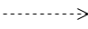 | Menunjukkan bahwa suatu Use Case seluruhnya merupakan fungsionalitas dari Use Case lainnya.
Sistem |  | Menunjukkan paket yang menampilkan sistem secara terbatas.

2.12. Activity Diagram
Activity diagram merupakan salah satu jenis diagram yang terdapat dalam Unified Modeling Language (UML) yang digunakan untuk memodelkan alur kerja (workflow) atau aktivitas dalam sistem, baik secara bisnis maupun teknis. Menurut Booch, Rumbaugh, dan Jacobson (1999) dalam "The Unified Modeling Language User Guide", activity diagram sangat berguna untuk menangkap urutan logis aktivitas yang terjadi, menampilkan kondisi percabangan, paralelisme, sinkronisasi, serta alur masuk dan keluar proses secara detail. Activity diagram biasanya 21 digunakan pada tahap analisis untuk menggambarkan proses bisnis dan pada tahap desain untuk mendeskripsikan proses-proses dalam sistem perangkat lunak.
Menurut penelitian dari C. B. Haley et al. (2008) dalam jurnal "Security Requirements Engineering: A Framework for Representation and Analysis" pada IEEE Transactions on Software Engineering, activity diagram membantu pemodel dalam mengategorikan serta mendeklarasikan kebutuhan proses, struktur pengambilan keputusan, hingga potensi masalah dalam workflow. Sementara itu, menurut M. O. M. Lehner dalam jurnal "Modelling Business Processes with Activity Diagrams" (International Journal of Computer Science and Information Security, 2016), keunggulan utama activity diagram terletak pada kemampuannya dalam menyederhanakan proses yang kompleks menjadi visualisasi yang lebih mudah dipahami, baik untuk komunikasi tim pengembang maupun pemangku kepentingan non-teknis.
Tabel 2. 3 Activity Diagram
No | Simbol | Nama | Keterangan
1 |  | Activity | Memperlihatkan bagaimana masing-masing kelas antarmuka saling berinteraksi satu sama lain
2 |  | Action | State dari sistem yang mencerminkan eksekusi dari suatu aksi
3 |  | Initial Node | Bagaimana objek dibentuk atau diawali.
4 |  | Activity Final Node | Bagaimana objek dibentuk dan dihancurkan
5 |  | Fork Node | Satu aliran yang pada tahap tertentu berubah menjadi beberapa aliran

2.13. Entity Relationship Diagram (ERD)
Entity Relationship Diagram (ERD) merupakan salah satu teknik pemodelan data yang digunakan untuk menggambarkan kebutuhan data suatu sistem secara 27 umun. ERD menampilkan struktur data dalam bentuk entitas, atribut, serta hubungan antar entitas yang saling berkaitan.
ERD berperan penting dalam tahap perancangan basis data karena mampu mengurangi kesalahan desain sejak awal. Menurut Elmasri dan Navathe (2016), penggunaan ERD membantu pengembang dalam mengidentifikasi entitas utama, menentukan kunci utama (primary key), serta merumuskan hubungan antar entitas seperti one-to-one, one-to-many, dan many-to-many. Dengan pemodelan yang jelas, ERD memungkinkan integritas data tetap terjaga dan meminimalkan redundansi data pada saat basis data diimplementasikan. Hal ini menjadikan ERD sebagai alat fundamental dalam pengembangan sistem informasi yang berorientasi pada pengelolaan data.
Selain itu, ERD juga berfungsi sebagai sarana komunikasi antara perancang sistem, pengembang, dan pemangku kepentingan non-teknis. Connolly dan Begg (2015) menjelaskan bahwa ERD memiliki notasi visual yang relatif mudah dipahami, sehingga dapat digunakan sebagai dokumentasi desain basis data yang bersifat jangka panjang. Dengan adanya ERD, perubahan atau pengembangan sistem di masa mendatang dapat dilakukan dengan lebih terarah karena struktur dan hubungan data telah terdokumentasi secara sistematis sejak tahap awal perancangan.
Tabel 2. 4 Entity Relationship Diagram (ERD)
No | Simbol | Nama | Keterangan
1 |  | Entitias | Merupakan suatu simbol untuk mewakili suatu objek dengan karakteristik sama yang dilengkapi oleh atribut.
2 |  | Relasi | Simbol yang digunakan untuk menghubungkan beberapa entitas berdasarkan fakta pada suatu lingkungan. Digambarkan dengan simbol belah ketupat.
3 |  | Atribut | Simbol yang menjelaskan karakteristik suatu entitas dan juga relasinya. Digambarkan dengan elips.
4 |  | Connection | Simbol untuk merangkai keterkaitan antara notasinotasi yang berupa garis penghubung yang digunakan seperti entitas, relasi dan atribut.

2.14. Studi Penelitian Terdahulu
Berikut adalah beberapa penelitian terdahulu yang relevan dengan pengembangan sistem presensi berbasis lokasi:
Tabel 2. 5 Tabel Studi Penelitian Terdahulu
No | Judul Jurnal | Penulis/Tahun | Permasalahan | Hasil/Temuan
1. | Development of Event Management System In Professional Organization of Indonesia Professional Assessors (IASPRO) | Sudirman, E.,et al. (2024) | Pengelolaan event masih manual melalui media sosial, tidak terpusat, dan kurangnya efisiensi dalam penyampaian informasi event kepada anggota | Sistem manajemen event berbasis web dikembangkan dengan metode User Centered Design, mempermudah publikasi, pendaftaran, dan 30 pengelolaan data event secara terstruktur
2. | Rancang Bangun Sistem Informasi Manajemen Event berbasis Web | F.Herlambang & N. Santoso (2021) | Proses manajemen event tidak tersentral, dokumentasi dan koordinasi antar panitia tidak terstruktur, terutama saat pandemi. | Sistem web dengan fungsional lengkap berhasil dikembangkan menggunakan ReactJS dan MongoDB, seluruh kebutuhan fungsional dinyatakan lulus uji black box dan white box.
3. | Event Management Systems (EMS) | D. A. Shah, H. Vasudavan & N. F. Razali (2023) | Tidak ada platform terintegrasi untuk memudahkan perencanaan dan pengelolaan event dari satu konsol aplikasi. | Sistem EMS berbasis web dikembangkan, diuji pada sisi klien dan admin, serta mampu mempermudah organisasi dan peserta dalam mengelola event secara terpusat.
4. | Design and Implementation of a Django-based Event Management System | Chandru M (2025) | Kebutuhan solusi otomatisasi perencanaan event, komunikasi, registrasi, dan pelacakan aktivitas yang sulit dikelola secara manual. | Sistem berbasis Django dikembangkan dengan modul autentikasi pengguna, pembuatan event dinamis, komunikasi real-time, dan analytics; diuji memiliki reliabilitas dan efektivitas tinggi.
5. | Sistem Informasi Manajemen Event di Institut Administrasi dan Kesehatan Setih Setio Muara Bungo | Zulkifli, Sandi Alam, Suwarti, Syahrul (2025) | Perencanaan, pelaksanaan, dan evaluasi event masih tidak efisien dan tidak terintegrasi secara sistematis. | Sistem informasi manajemen event berbasis web berhasil dirancang dan diimplementasik an, mampu mengelola data event, pendaftaran peserta, jadwal, dan laporan secara efisien serta terstruktur.

BAB III

ANALISIS DAN PERANCANGAN

3.1. Analisis Sistem Yang Sedang Berjalan
Berdasarkan hasil wawancara yang dilakukan pada RPM Management, proses pengelolaan permintaan event saat ini masih dilakukan secara manual. Klien yang ingin menggunakan jasa RPM Management biasanya menghubungi pihak manajemen melalui WhatsApp atau media komunikasi lainnya untuk menyampaikan kebutuhan event.
Selanjutnya, data permintaan event dicatat oleh admin menggunakan Microsoft Excel atau Google Spreadsheet. Setelah data diterima, admin melakukan koordinasi dengan tim internal melalui grup chat untuk menentukan PIC (Person In Charge) yang akan menangani event tersebut.
Proses monitoring perkembangan event juga masih dilakukan melalui komunikasi personal dan grup chat. Selain itu, hasil meeting, laporan kegiatan, serta dokumentasi event disimpan pada media yang berbeda-beda sehingga menyulitkan proses pencarian data ketika dibutuhkan.
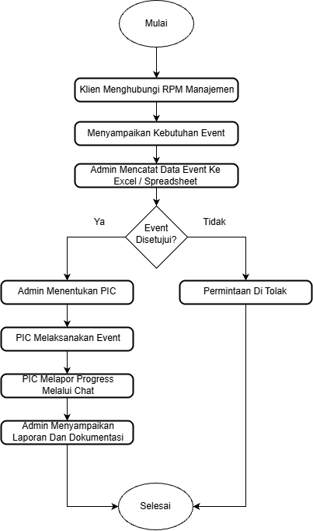
Gambar 3. 1 Analisis Yang Sedang Berjalan
Adapun alur sistem yang sedang berjalan adalah sebagai berikut:
- Klien menghubungi RPM Management untuk mengajukan event.
- Admin menerima dan mencatat data permintaan event secara manual.
- Admin melakukan koordinasi internal melalui grup chat.
- Admin menentukan PIC yang bertanggung jawab terhadap event.
- PIC melaksanakan dan memonitor kegiatan event.
- Progress event dilaporkan melalui media komunikasi.
- Admin menyimpan laporan dan dokumentasi event secara manual.

3.2. Analisis Dan Perancangan Sistem Yang Akan Dibangun
Sistem yang akan dibangun adalah Sistem Informasi Permintaan Event Klien Berbasis Website pada RPM Management. Sistem ini dirancang untuk membantu proses pengajuan event, persetujuan event, penugasan PIC, monitoring progress, Minutes of Meeting (MoM), serta laporan event secara terintegrasi.
Sistem memiliki tiga jenis pengguna yaitu Admin, PIC, dan Klien yang memiliki hak akses berbeda sesuai kebutuhan masing-masing. Admin bertugas mengelola data PIC, melakukan persetujuan permintaan event, menetapkan PIC, membuat Minutes of Meeting (MoM), serta membuat laporan event. Klien dapat melakukan registrasi akun, login ke sistem, mengajukan permintaan event, melihat progress event, melihat hasil MoM, serta melihat laporan event. PIC bertugas melihat event yang menjadi tanggung jawabnya dan melakukan pembaruan progress pelaksanaan event.
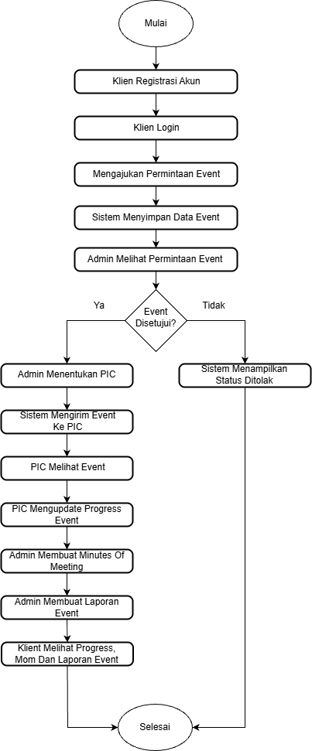
Gambar 3. 2 Analisis Yang Akan Dibangun
Proses pada sistem yang akan dibangun dilakukan dengan tahapan sebagai berikut:.
- Klien melakukan registrasi akun pada sistem. Dan Klien melakukan login ke dalam sistem.
- Klien mengajukan permintaan event melalui form pengajuan event.
- Sistem menyimpan data permintaan event ke database.
- Admin melakukan verifikasi permintaan event. Dan Admin menyetujui atau menolak permintaan event.
- Jika disetujui, admin menentukan PIC yang bertanggung jawab terhadap event.
- PIC menerima dan melihat daftar event yang ditugaskan. Dan PIC melakukan pembaruan progress pelaksanaan event.
- Admin membuat Minutes of Meeting (MoM).
- Admin membuat laporan event dan dokumentasi kegiatan.
- Klien dapat melihat progress event, MoM, dan laporan event melalui sistem.

3.3. Analisis Dan Perancangan Database

3.3.1. Class Diagram
Class Diagram Sistem Informasi Permintaan Event Klien Berbasis Website di RPM Management. Class diagram digunakan untuk menggambarkan struktur data dan hubungan antar kelas dalam sistem.
Class Admin digunakan untuk mengelola seluruh aktivitas sistem seperti melakukan approval event, menetapkan PIC, mengelola Minutes of Meeting (MoM), dan mengelola laporan event. Class Klien digunakan untuk menyimpan data pengguna klien yang dapat melakukan registrasi akun, login, serta mengajukan permintaan event. Class PIC digunakan untuk menyimpan data Person In Charge (PIC) yang bertugas menangani event dan melakukan pembaruan progress event.
Class EventRequest merupakan kelas utama yang menyimpan informasi permintaan event yang diajukan oleh klien. Kelas ini berelasi dengan kelas Klien, PIC, MoM, ProgressEvent, dan LaporanEvent. Class MoM digunakan untuk menyimpan data hasil Minutes of Meeting yang dibuat oleh admin berdasarkan event tertentu. Class ProgressEvent digunakan untuk menyimpan informasi perkembangan pelaksanaan event yang diinput oleh PIC. Class LaporanEvent digunakan untuk menyimpan laporan akhir event beserta tautan dokumentasi kegiatan yang dapat diakses oleh klien.
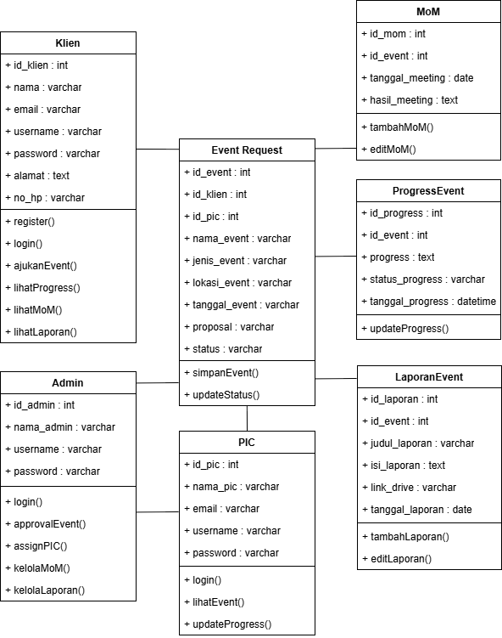
Gambar 3. 3 Class Diagram

3.3.2. Use Case Diagram
Use Case Diagram Sistem Informasi Permintaan Event Klien Berbasis Website di RPM Management. Sistem memiliki tiga aktor utama yaitu Admin, PIC (Person In Charge), dan Klien.
Klien dapat melakukan registrasi akun, login, mengajukan permintaan event, melihat status event, melihat progress pelaksanaan event, melihat Minutes of Meeting (MoM), serta melihat laporan event yang telah dibuat oleh admin.
Admin bertugas melakukan pengelolaan data PIC, melakukan persetujuan atau penolakan permintaan event, menetapkan PIC yang bertanggung jawab terhadap event, mengelola Minutes of Meeting (MoM), serta membuat laporan event.
PIC bertugas melihat event yang menjadi tanggung jawabnya dan melakukan pembaruan progress pelaksanaan event sehingga perkembangan kegiatan dapat dipantau oleh admin dan klien melalui sistem.
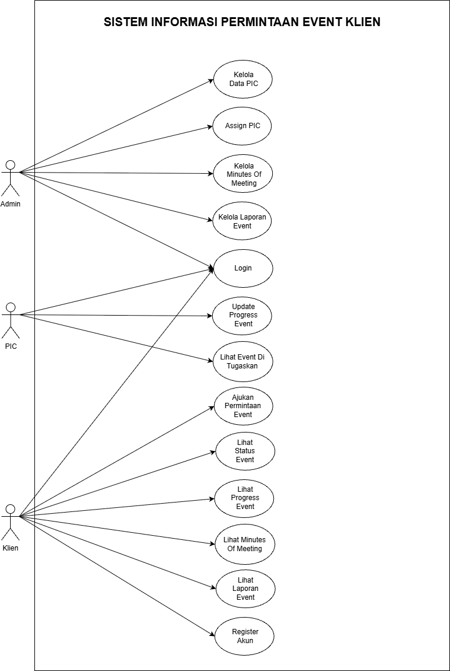
Gambar 3. 4 Use Case Diagram

3.3.2.1. Definisi Aktor
Pada bagian ini dijelaskan aktor yang terlibat dalam categorization adalah sebagai berikut:
Tabel 3. 1 Tabel Definisi Aktor
No. | Aktor | Keterangan
1 | Admin | Melakukan login ke dalam sistem, mengelola data PIC (tambah, edit, hapus), melihat dan melakukan persetujuan atau penolakan permintaan event, menentukan PIC yang bertanggung jawab terhadap event, mengelola Minutes of Meeting (MoM), mengelola laporan event, serta mengelola sistem secara keseluruhan.
2 | PIC | Melakukan login ke dalam sistem, melihat daftar event yang menjadi tanggung jawabnya, serta melakukan pembaruan progress pelaksanaan event.
3 | Klien | Melakukan registrasi akun, login ke dalam sistem, mengajukan permintaan event, melihat status permintaan event, melihat progress pelaksanaan event, melihat Minutes of Meeting (MoM), serta melihat laporan event yang telah dibuat oleh admin.

3.3.2.2. Definisi Use Case
Use case merupakan teknik untuk merekam persyaratan fungsional sebuah sistem. Use case mendeskripsikan interaksi antara para pengguna sistem dengan sistem itu sendiri, dengan memberikan sebuah narasi tentang bagaimana sistem tersebut digunakan.
Tabel 3. 2 Tabel Definisi Use Case
No. | Use Case | Keterangan
1 | Register | Use case ini menggambarkan proses pendaftaran akun klien ke dalam sistem. Klien harus mengisi data yang diperlukan agar dapat menggunakan layanan sistem.
2 | Login | Use case ini menggambarkan proses autentikasi pengguna sebelum dapat mengakses sistem. Pengguna harus memasukkan username dan password yang valid sesuai dengan perannya sebagai Admin, PIC, atau Klien.
3 | Ajukan Permintaan Event | Use case ini menggambarkan proses pengajuan permintaan event oleh klien dengan mengisi data event yang dibutuhkan. Data yang diajukan akan disimpan dan menunggu proses verifikasi dari admin.
4 | Lihat Status Event | Use case ini menggambarkan proses klien dalam melihat status permintaan event yang telah diajukan, apakah masih menunggu persetujuan, disetujui, atau ditolak.
5 | Kelola Data PIC | Use case ini menggambarkan proses pengelolaan data PIC oleh admin yang meliputi penambahan, pengubahan, dan penghapusan data PIC.
6 | Assign PIC | Use case ini menggambarkan proses penugasan PIC oleh admin terhadap event yang telah disetujui agar dapat ditangani oleh PIC yang bersangkutan.
7 | Lihat Event Ditugaskan | Use case ini menggambarkan proses PIC dalam melihat daftar event yang menjadi tanggung jawabnya untuk dilaksanakan dan dipantau.
8 | Update Progress Event | Use case ini menggambarkan proses pembaruan informasi perkembangan pelaksanaan event oleh PIC sehingga dapat dipantau oleh admin dan klien.
9 | Kelola Minutes of Meeting | Use case ini menggambarkan proses pengelolaan Minutes of Meeting oleh admin yang meliputi pencatatan jadwal meeting dan hasil pembahasan terkait event..
10 | Lihat Minutes of Meeting | Use case ini menggambarkan proses klien dalam melihat hasil Minutes of Meeting yang telah dibuat oleh admin terkait event yang diajukan.
11 | Kelola Laporan Event | Use case ini menggambarkan proses pengelolaan laporan event oleh admin yang meliputi penambahan laporan kegiatan dan dokumentasi event.
12 | Lihat Laporan Event | Use case ini menggambarkan proses klien dalam melihat laporan event beserta dokumentasi kegiatan yang telah disediakan oleh admin.
13 | Lihat Progress Event | Use case ini menggambarkan proses klien dalam memantau perkembangan pelaksanaan event berdasarkan progress yang diinput oleh PIC.

3.3.2.3. Skenario Use Case
Tabel 3. 3 Tabel Skenario Use Case Register Akun
Identifikasi
Nama | Register Akun
Tujuan | Mengizinkan klien membuat akun baru pada sistem
Deskripsi | Proses pendaftaran akun klien sebelum dapat menggunakan sistem
Aktor | Klien
Skenario
Kondisi Awal | Klien belum memiliki akun
Kondisi Akhir | Akun klien berhasil tersimpan dalam sistem
Aksi Aktor | Reaksi Sistem
- 1. Membuka halaman registrasi | - 2. Menampilkan form registrasi
- 3. Mengisi data registrasi | - 4. Melakukan validasi data
- 5. Menekan tombol daftar | - 6. Menyimpan data akun ke database dan Menampilkan pesan registrasi berhasil

Tabel 3. 4 Tabel Skenario Use Case Login
Identifikasi
Nama | Login
Tujuan | Mengizinkan pengguna mengakses sistem sesuai perannya
Deskripsi | Proses autentikasi pengguna menggunakan username dan password
Aktor | Admin, PIC, Klien
Skenario
Kondisi Awal | Pengguna belum login
Kondisi Akhir | Pengguna berhasil masuk ke dashboard
Aksi Aktor | Reaksi Sistem
- 1. Membuka halaman login | - 2. Menampilkan form login
- 3. Mengisi username dan password | - 4. Melakukan validasi data
5. Menekan tombol login | - 6. Memeriksa data pengguna dan Menampilkan dashboard sesuai role

Tabel 3. 5 Tabel Skenario Use Case Ajukan Permintaan Event
Identifikasi
Nama | Ajukan Permintaan Event
Tujuan | Mengajukan permintaan event kepada RPM Management
Deskripsi | Klien mengisi form permintaan event
Aktor | Klien
Skenario
Kondisi Awal | Klien sudah login
Kondisi Akhir | Data event berhasil tersimpan
Aksi Aktor | Reaksi Sistem
- 1. Membuka menu pengajuan event | - 2. Menampilkan form event
- 3. Mengisi data event | - 4. Melakukan validasi data
- 5. Mengunggah proposal event | - 6. Menyimpan file proposal
- 7. Menekan tombol simpan | - 8. Menyimpan data event ke database

Tabel 3. 6 Tabel Skenario Use Case Lihat Status Event
Identifikasi
Nama | Lihat Status Event
Tujuan | Mengetahui status permintaan event
Deskripsi | Klien melihat status event yang telah diajukan
Aktor | Klien
Skenario
Kondisi Awal | Klien sudah login
Kondisi Akhir | Status event ditampilkan
Aksi Aktor | Reaksi Sistem
- 1. Membuka menu status event | - 2. Mengambil data event
 | - 3. Menampilkan status event

Tabel 3. 7 Tabel Skenario Use Case Kelola Data PIC
Identifikasi
Nama | Kelola Data PIC
Tujuan | Mengelola data PIC
Deskripsi | Admin menambah, mengubah, dan menghapus data PIC
Aktor | admin
Skenario
Kondisi Awal | Admin sudah login
Kondisi Akhir | Data PIC berhasil diperbarui
Aksi Aktor | Reaksi Sistem
- 1. Membuka menu data PIC | - 2. Menampilkan data PIC
- 3. Menambah atau mengubah data | - 4. Melakukan validasi data
- 5. Menyimpan perubahan | - 6. Menyimpan data ke database

Tabel 3. 8 Tabel Skenario Use Case Assign PIC
Identifikasi
Nama | Assign PIC
Tujuan | Menentukan PIC untuk event
Deskripsi | Admin menugaskan PIC pada event yang disetujui
Aktor | Admin
Skenario
Kondisi Awal | Event telah disetujui
Kondisi Akhir | PIC berhasil ditugaskan
Aksi Aktor | Reaksi Sistem
- 1. Membuka detail event | - 2. Menampilkan data event
- 3. Memilih PIC | - 4. Menampilkan daftar PIC
- 5. Menyimpan penugasan | - 6. Menyimpan data penugasan

Tabel 3. 9 Tabel Skenario Use Case Lihat Event Ditugaskan
Identifikasi
Nama | Lihat Event Ditugaskan
Tujuan | Menampilkan event yang menjadi tanggung jawab PIC
Deskripsi | PIC melihat daftar event yang ditugaskan
Aktor | PIC
Skenario
Kondisi Awal | PIC sudah login
Kondisi Akhir | Data event ditampilkan
Aksi Aktor | Reaksi Sistem
- 1. Membuka menu event | - 2. Mengambil data event
 | - 3. Menampilkan daftar event

Tabel 3. 10 Tabel Skenario Use Case Update Progress Event
Identifikasi
Nama | Update Progress Event
Tujuan | Memperbarui perkembangan pelaksanaan event
Deskripsi | PIC memasukkan progress terbaru event
Aktor | PIC
Skenario
Kondisi Awal | PIC memiliki event yang ditugaskan
Kondisi Akhir | Progress event tersimpan
Aksi Aktor | Reaksi Sistem
- 1. Membuka detail event | - 2. Menampilkan data event
- 3. Mengisi progress event | - 4. Melakukan validasi data
- 5. Menyimpan progress | - 6. Menyimpan data progress

Tabel 3. 11 Tabel Skenario Use Case Kelola Minutes of Meeting
Identifikasi
Nama | Kelola Minutes of Meeting (MoM)
Tujuan | Mengelola hasil meeting event
Deskripsi | Admin menambah dan mengubah data MoM
Aktor | Admin
Skenario
Kondisi Awal | Admin sudah login
Kondisi Akhir | Data MoM tersimpan
Aksi Aktor | Reaksi Sistem
- 1. Membuka menu MoM | - 2. Menampilkan data MoM
- 3. Mengisi hasil meeting | - 4. Melakukan validasi data
- 5. Menyimpan data | - 6. Menyimpan data MoM
Tabel 3. 12 Tabel Skenario Use Case Lihat Minutes of Meeting
Identifikasi
Nama | Lihat Minutes of Meeting (MoM)
Tujuan | Menampilkan hasil meeting event
Deskripsi | Klien melihat hasil meeting yang telah dibuat admin
Aktor | Klien
Skenario
Kondisi Awal | Data MoM tersedia
Kondisi Akhir | Data MoM ditampilkan
Aksi Aktor | Reaksi Sistem
- 1. Membuka menu MoM | - 2. Mengambil data MoM
 | - 3. Menampilkan data MoM

Tabel 3. 13 Tabel Skenario Use Case Kelola Laporan Event
Identifikasi
Nama | Kelola Laporan Event
Tujuan | Mengelola laporan kegiatan event
Deskripsi | Admin membuat laporan event dan dokumentasi
Aktor | Admin
Skenario
Kondisi Awal | Event telah selesai
Kondisi Akhir | Laporan event tersimpan
Aksi Aktor | Reaksi Sistem
- 1. Membuka menu laporan event | - 2. Menampilkan form laporan
- 3. Mengisi data laporan | - 4. Melakukan validasi data
- 5. Menyimpan laporan | - 6. Menyimpan data laporan

Tabel 3. 14 Tabel Skenario Use Case Lihat Laporan Event
Identifikasi
Nama | Lihat Laporan Event
Tujuan | Menampilkan laporan event
Deskripsi | Klien melihat laporan dan dokumentasi event
Aktor | Klien
Skenario
Kondisi Awal | Laporan tersedia
Kondisi Akhir | Laporan ditampilkan
Aksi Aktor | Reaksi Sistem
- 1. Membuka menu laporan event | - 2. Mengambil data laporan
 | - 3. Menampilkan laporan event

Tabel 3. 15 Tabel Skenario Use Case Lihat Progress Event
Identifikasi
Nama | Lihat Progress Event
Tujuan | Memantau perkembangan event
Deskripsi | Klien melihat progress yang diinput oleh PIC
Aktor | Klien
Skenario
Kondisi Awal | Terdapat data progress event
Kondisi Akhir | Data progress ditampilkan
Aksi Aktor | Reaksi Sistem
- 1. Membuka menu progress event | - 2. Mengambil data progress
 | - 3. Menampilkan progress event

3.3.3. Diagram ER
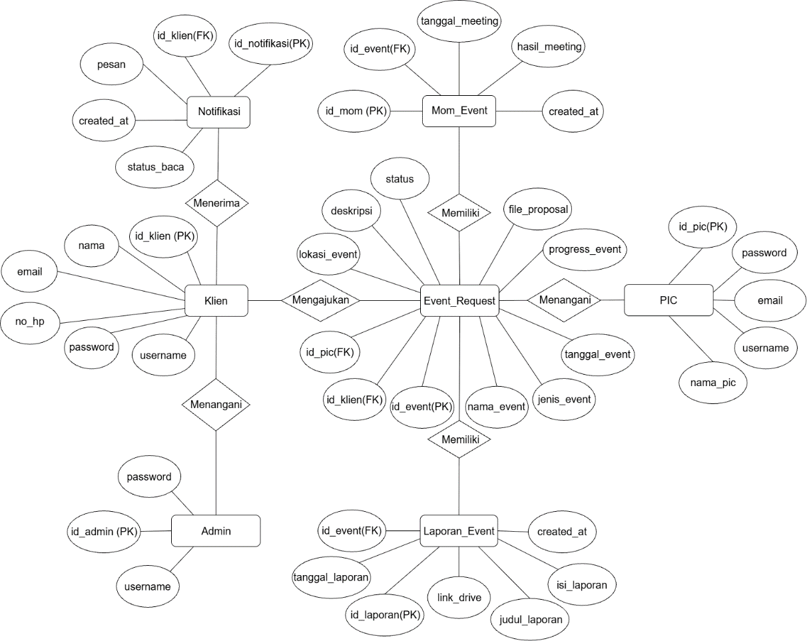
Gambar 3. 5 Diagram ER
Diagram ERD ini menggambarkan alur kerja sistem secara keseluruhan. Berikut penjelasannya:
- Entitas dan Atribut
Setiap entitas memiliki atribut, yaitu karakteristik atau informasi yang menjelaskan entitas tersebut. Contohnya:
- Entitas Admin memiliki atribut id_admin, username, dan password yang digunakan untuk proses autentikasi dan pengelolaan sistem.
- Entitas Klien memiliki atribut id_klien, nama, email, no_hp, username, dan password yang digunakan untuk menyimpan data pengguna klien.
- Entitas PIC memiliki atribut id_pic, nama_pic, email, username, dan password yang digunakan untuk menyimpan data Person In Charge (PIC) yang bertanggung jawab terhadap pelaksanaan event.
- Entitas Event Request memiliki atribut id_event, id_klien, id_pic, nama_event, jenis_event, tanggal_event, lokasi_event, deskripsi, status, file_proposal, dan progress_event yang digunakan untuk menyimpan data permintaan event dari klien.
- Entitas MoM Event memiliki atribut id_mom, id_event, tanggal_meeting, hasil_meeting, dan created_at yang digunakan untuk menyimpan data Minutes of Meeting dari suatu event.
- Entitas Laporan Event memiliki atribut id_laporan, id_event, judul_laporan, isi_laporan, link_drive, tanggal_laporan, dan created_at yang digunakan untuk menyimpan laporan pelaksanaan event beserta dokumentasinya.
- Entitas Notifikasi memiliki atribut id_notifikasi, id_klien, pesan, status_baca, dan created_at yang digunakan untuk menyimpan informasi notifikasi yang diterima oleh klien.
- Hubungan (Relationship) Antar Entitas
Pada sistem ini, hubungan antar entitas dirancang sebagai berikut:
- Klien memiliki hubungan satu ke banyak (One to Many) dengan Event Request, karena satu klien dapat mengajukan lebih dari satu permintaan event.
- PIC memiliki hubungan satu ke banyak (One to Many) dengan Event Request, karena satu PIC dapat menangani beberapa event yang berbeda.
- Event Request memiliki hubungan satu ke banyak (One to Many) dengan MoM Event, karena satu event dapat memiliki beberapa hasil meeting selama proses persiapan event.
- Event Request memiliki hubungan satu ke banyak (One to Many) dengan Laporan Event, karena satu event dapat memiliki laporan kegiatan yang berkaitan dengan pelaksanaan event tersebut.
- Klien memiliki hubungan satu ke banyak (One to Many) dengan Notifikasi, karena satu klien dapat menerima banyak notifikasi dari sistem.
- Primary Key dan Foreign Key (PK & FK)
Contoh primary key pada sistem ini:
- id_admin pada tabel Admin
- id_klien pada tabel Klien
- id_pic pada tabel PIC
- id_event pada tabel Event Request
- id_mom pada tabel MoM Event
- id_laporan pada tabel Laporan Event
- id_notifikasi pada tabel Notifikasi
Contoh penggunaan foreign key:
- id_klien pada tabel Event Request sebagai penghubung ke tabel Klien.
- id_pic pada tabel Event Request sebagai penghubung ke tabel PIC.
- id_event pada tabel MoM Event sebagai penghubung ke tabel Event Request.
- id_event pada tabel Laporan Event sebagai penghubung ke tabel Event Request.
- id_klien pada tabel Notifikasi sebagai penghubung ke tabel Klien.

3.3.4. Analisis Database
Tabel 3. 16 Tabel Admin
No | Nama Field | Tipe Data | Keterangan
1 | id_admin | int(11) | Primary Key
2 | username | varchar(50) | Username Login
3 | password | varchar(255) | Password terenkripsi

Tabel 3. 17 Tabel Klien
No | Nama Field | Tipe Data | Keterangan
1 | id_klien | int(11) | Primary Key
2 | nama | varchar(100) | Nama Klien
3 | jurusan | varchar(100) | Email Klien
4 | no_hp | varchar(20) | Semester
5 | Jenis_kelamin | varchar(20) | Nomor Telepon Klien
6 | username | varchar(50) | Username Login
7 | password | varchar(255) | Password terenkripsi

Tabel 3. 18 Tabel PIC
No | Nama Field | Tipe Data | Keterangan
1 | id_pic | int(11) | Primary Key
2 | nama_pic | varchar(100) | Nama PIC
3 | email | varchar(100) | Email PIC
4 | username | varchar(50) | Username Login
5 | password | varchar(255) | Password terenkripsi

Tabel 3. 19 Tabel Event Request
No | Nama Field | Tipe Data | Keterangan
1 | id_event | Int(11) | Primary Key
2 | id_klien | int(11) | Foreign Key dari tabel Klien
3 | id_pic | int(11) | Foreign Key dari tabel PIC
4 | nama_event | varchar(100) | Nama Event
5 | Jenis_event | varchar(100) | Jenis event
6 | tanggal_event | date | Tanggal Pelaksanaan Event
7 | lokasi_event | varchar(255) | Lokasi Event
8 | deskripsi | text | Deskripsi Event
9 | status | varchar(50) | Status Permintaan Event
10 | file_proposal | varchar(255) | File Proposal Event
11 | progress_event | varchar(100) | Status Progress Event

Tabel 3. 20 Tabel MoM Event
No | Nama Field | Tipe Data | Keterangan
1 | id_mom | int(11) | Primary Key
2 | id_event | int(11) | Foreign Key Mahasiswa
3 | tanggal_meeting | date | Tanggal Meeting
4 | hasil_meeting | int | Hasil Minutes of Meeting
5 | created_at | timestamp | Tanggal Input Data

Tabel 3. 21 Tabel Laporan Event
No | Nama Field | Tipe Data | Keterangan
1 | id_laporan | int(11) | Primary Key
2 | Id_event | int(11) | Foreign Key dari tabel Event Request
3 | judul_laporan | varchar(255) | Judul Laporan
4 | isi_laporan | text | Isi Laporan Event
5 | link_drive | text | Link Dokumentasi Google Drive
6 | tanggal_laporan | date | Tanggal Laporan
7 | created_at | timestamp | Tanggal Input Data

Tabel 3. 22 Tabel Notifikasi
No | Nama Field | Tipe Data | Keterangan
1 | id_notifikasi | int(11) | Primary Key
2 | id_klien | int(11) | Foreign Key dari tabel Klien
3 | pesan | text | Isi Notifikasi
4 | status_baca | varchar(20) | Status Notifikasi
5 | created_at | timestamp | Status Baru
6 | alasan | text | Tanggal Pembuatan Notifikasi

3.3.5. Activity Diagram
Activity Diagram merupakan salah satu diagram dalam Unified Modeling Language (UML) yang digunakan untuk menggambarkan alur aktivitas, proses bisnis, serta urutan pekerjaan yang terjadi dalam suatu sistem. Diagram ini menunjukkan bagaimana suatu aktivitas dimulai, diproses, hingga menghasilkan keluaran tertentu, termasuk keputusan (decision), percabangan proses, dan interaksi antara aktor dengan sistem.
Pada penelitian ini, Activity Diagram digunakan untuk memodelkan alur aktivitas yang terjadi pada Sistem Informasi Permintaan Event Klien Berbasis Website di RPM Management. Diagram ini menggambarkan interaksi antara Admin, PIC (Person In Charge), Klien, dan Sistem dalam menjalankan berbagai proses seperti registrasi akun, login, pengajuan event, persetujuan event, penugasan PIC, pengelolaan Minutes of Meeting (MoM), pengelolaan laporan event, serta pemantauan progress event. Dengan adanya Activity Diagram, proses bisnis yang terdapat dalam sistem dapat dipahami dengan lebih jelas sehingga memudahkan proses perancangan dan implementasi sistem.

3.3.3.1. Activity Register Akun
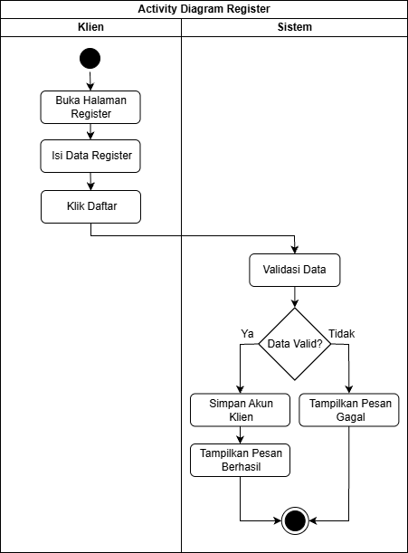
Gambar 3. 6 Activity Register Akun
Deskripsi Activity Register Akun
  - Klien membuka halaman registrasi.
  - Klien mengisi data registrasi.
  - Klien menekan tombol daftar.
  - Sistem melakukan validasi data.
  - Jika valid, sistem menyimpan akun klien.
  - Sistem menampilkan pesan registrasi berhasil.
  - Jika tidak valid, sistem menampilkan pesan gagal.

3.3.3.2. Activity Diagram Login
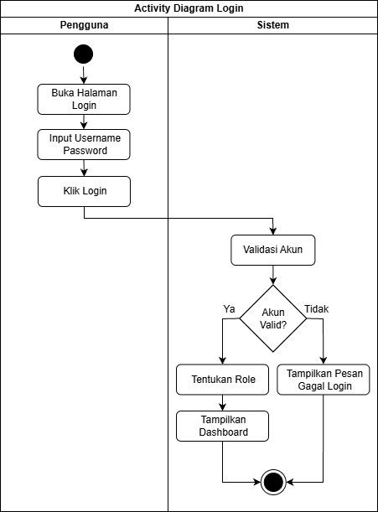
Gambar 3. 7 Activity Diagram Login
Deskripsi Activity Diagram Login
- Pengguna membuka halaman login.
- Pengguna memasukkan username dan password.
- Sistem melakukan validasi akun.
- Jika data valid, sistem menentukan role pengguna.
- Sistem menampilkan dashboard sesuai role.
- Jika tidak valid, sistem menampilkan pesan gagal login.

3.3.3.3. Activity Diagram Ajukan Permintaan Event
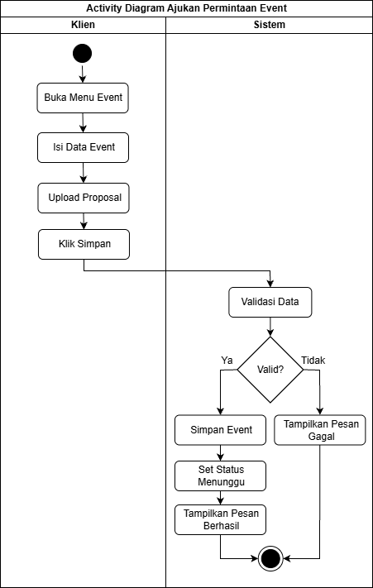
Gambar 3. 8 Activity Diagram Ajukan Permintaan Event
Deskripsi Activity Diagram Ajukan Permintaan Event
- Klien membuka menu pengajuan event.
- Klien mengisi data event.
- Klien mengunggah proposal event.
- Sistem memvalidasi data.
- Sistem menyimpan data event.
- Status event menjadi menunggu persetujuan admin.

3.3.3.4. Activity Diagram Lihat Status Event
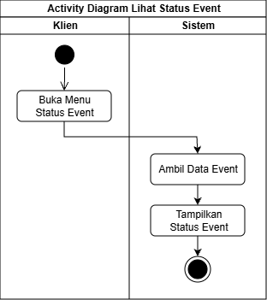
Gambar 3. 9 Activity Diagram Lihat Status Event
Deskripsi Activity Diagram Lihat Status Event
- Klien membuka menu status event.
- Sistem mengambil data event milik klien.
- Sistem menampilkan status event.

3.3.3.5. Activity Diagram Kelola Data PIC
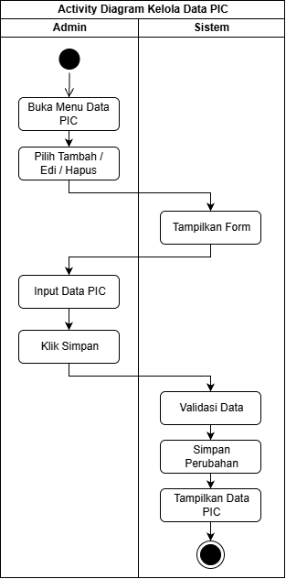
Gambar 3. 10 Activity Diagram Kelola Data PIC
Deskripsi Activity Diagram Kelola Data PIC
- Admin membuka menu data PIC.
- Admin memilih tambah, edit, atau hapus.
- Sistem menampilkan form.
- Admin menginput data PIC.
- Sistem memvalidasi dan menyimpan data.
- Sistem menampilkan data terbaru.

3.3.3.6. Activity Diagram Assign PIC
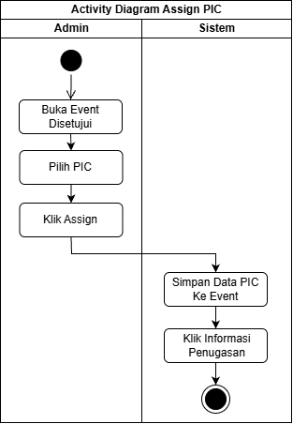
Gambar 3. 11 Activity Diagram Assign PIC
Deskripsi Activity Diagram Assign PIC
- Admin membuka data event yang telah disetujui.
- Admin memilih PIC.
- Admin melakukan assign PIC.
- Sistem menyimpan data penugasan.
- Sistem memberikan informasi kepada PIC.

3.3.3.7. Activity Diagram Lihat Event Ditugaskan
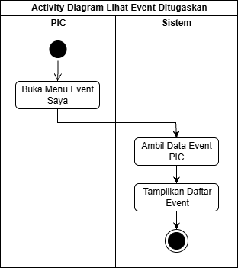
Gambar 3. 12 Activity Diagram Lihat Event Ditugaskan
Deskripsi Activity Diagram Lihat Event Ditugaskan
- PIC membuka menu event saya.
- Sistem mengambil data event sesuai PIC.
- Sistem menampilkan daftar event yang ditugaskan.

3.3.3.8. Activity Diagram Update Progress Event
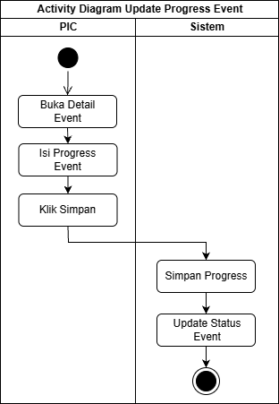
Gambar 3. 13 Activity Diagram Update Progress Event
Deskripsi Activity Diagram Update Progress Event
- PIC membuka detail event.
- PIC mengisi progress terbaru.
- PIC menyimpan progress.
- Sistem menyimpan data progress.
- Sistem memperbarui status event.

3.3.3.9. Activity Diagram Kelola Minutes of Meeting
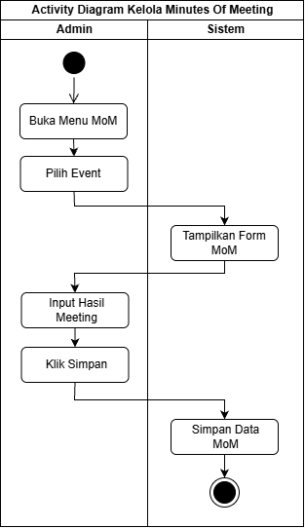
Gambar 3. 14 Activity Diagram Kelola Minutes of Meeting
Deskripsi Activity Diagram Kelola Minutes of Meeting
- Admin membuka menu MoM.
- Admin memilih event.
- Sistem menampilkan form MoM.
- Admin mengisi hasil meeting.
- Sistem menyimpan data MoM.

3.3.3.10. Activity Diagram Lihat Minutes Of Meeting
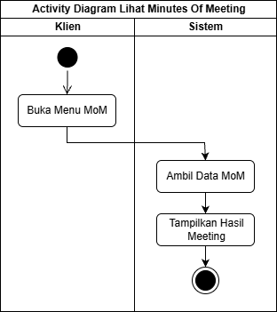
Gambar 3. 15 Activity Diagram Lihat Minutes Of Meeting
Deskripsi Activity Diagram Lihat Minutes Of Meeting
- Klien membuka menu Minutes of Meeting.
- Sistem mengambil data meeting.
- Sistem menampilkan hasil meeting.

3.3.3.11. Activity Diagram Kelola Laporan Event
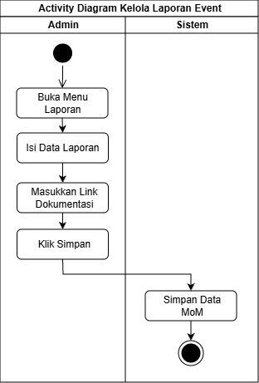
Gambar 3. 16 Activity Diagram Kelola Laporan Event
Deskripsi Activity Diagram Kelola Laporan Event
- Admin membuka menu laporan event.
- Admin mengisi laporan kegiatan.
- Admin memasukkan link dokumentasi.
- Sistem menyimpan laporan event.

3.3.3.12. Activity Diagram Lihat Laporan Event
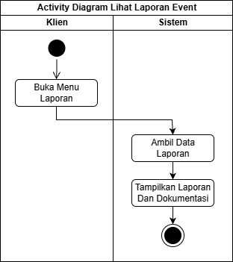
Gambar 3. 17 Activity Diagram Lihat Laporan Event
Deskripsi Activity Diagram Lihat Laporan Event
- Klien membuka menu laporan event.
- Sistem mengambil data laporan.
- Sistem menampilkan laporan dan dokumentasi.

3.3.3.13. Activity Diagram Lihat Progress Event
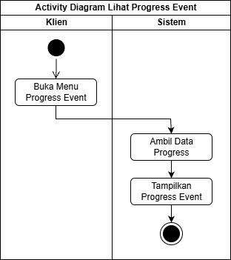
Gambar 3. 18 Activity Diagram Lihat Progress Event
Deskripsi Activity Diagram Lihat Progress Event
- Klien membuka menu progress event.
- Sistem mengambil data progress event.
- Sistem menampilkan perkembangan event yang telah diinput oleh PIC.

3.4. Analisis Dan Perancangan User Interface
User Interface (UI) atau antarmuka pengguna merupakan bagian dari sistem yang digunakan sebagai media interaksi antara pengguna dengan sistem. User Interface berfungsi untuk menampilkan informasi serta menyediakan berbagai komponen yang memungkinkan pengguna melakukan input, mengakses fitur, dan menerima output dari sistem yang digunakan.
Pada penelitian ini, User Interface digunakan sebagai media interaksi antara Admin, PIC (Person In Charge), dan Klien dengan Sistem Informasi Permintaan Event Klien Berbasis Website di RPM Management. Antarmuka yang dirancang meliputi halaman login, registrasi akun, dashboard admin, dashboard PIC, dashboard klien, halaman pengajuan event, halaman pengelolaan PIC, halaman Minutes of Meeting (MoM), halaman laporan event, serta halaman monitoring progress event. Perancangan antarmuka dilakukan dengan mengutamakan kemudahan penggunaan, tampilan yang responsif, dan penyajian informasi yang jelas sehingga dapat mendukung proses pengelolaan event secara efektif dan efisien.

3.4.1. Halaman UI Register
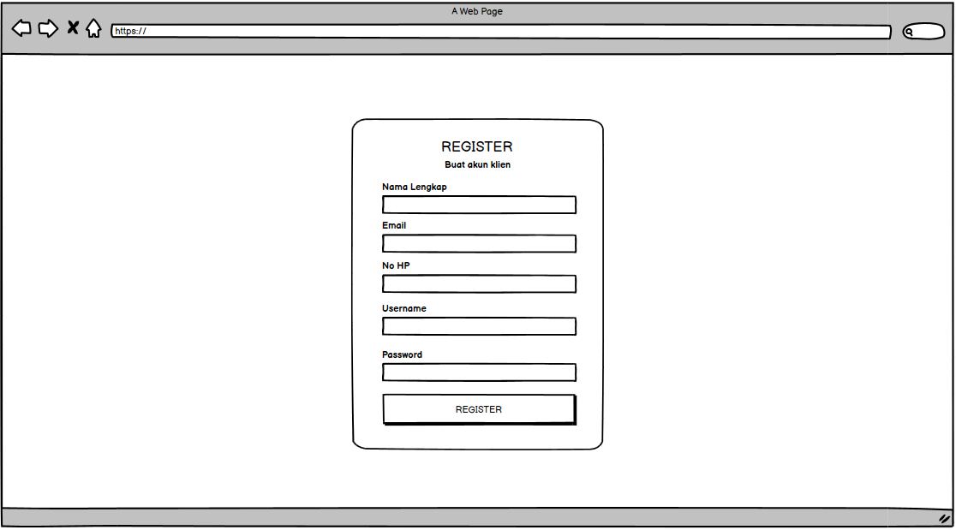
Gambar 3. 19 UI Register
Keterangan : Tampilan Register ini berguna untuk mendaftar akun jika klien belum mempunyai akun

3.4.2. Halaman UI Login
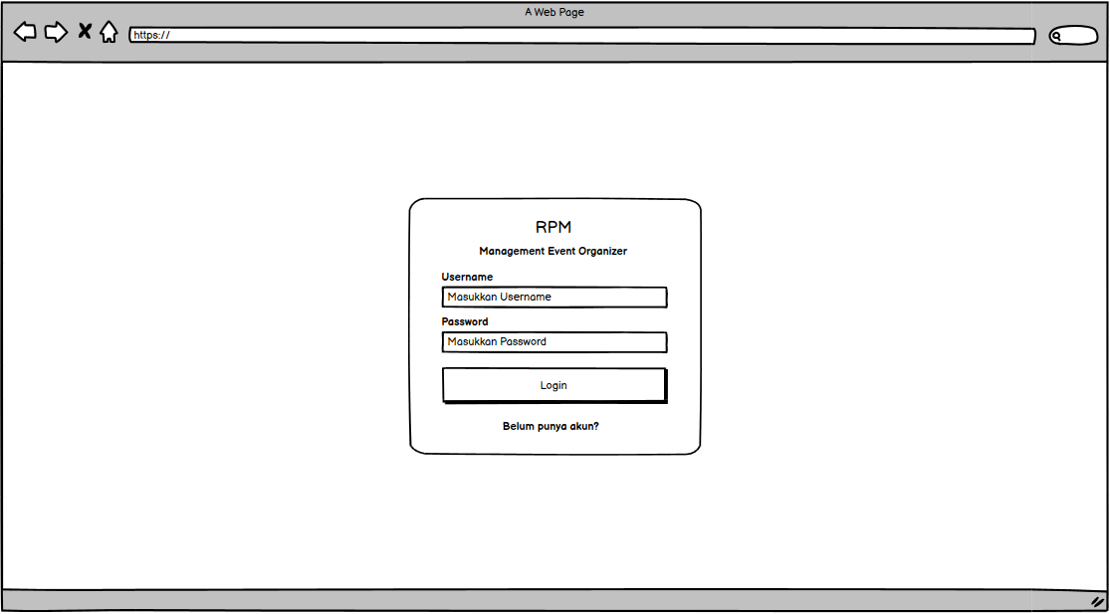
Gambar 3. 20 UI Login
Keterangan: Halaman Login ini berfungsi masuk ke akun masing masing sesuai role yang sudah ada.

3.4.3. Halaman UI Profile RPM
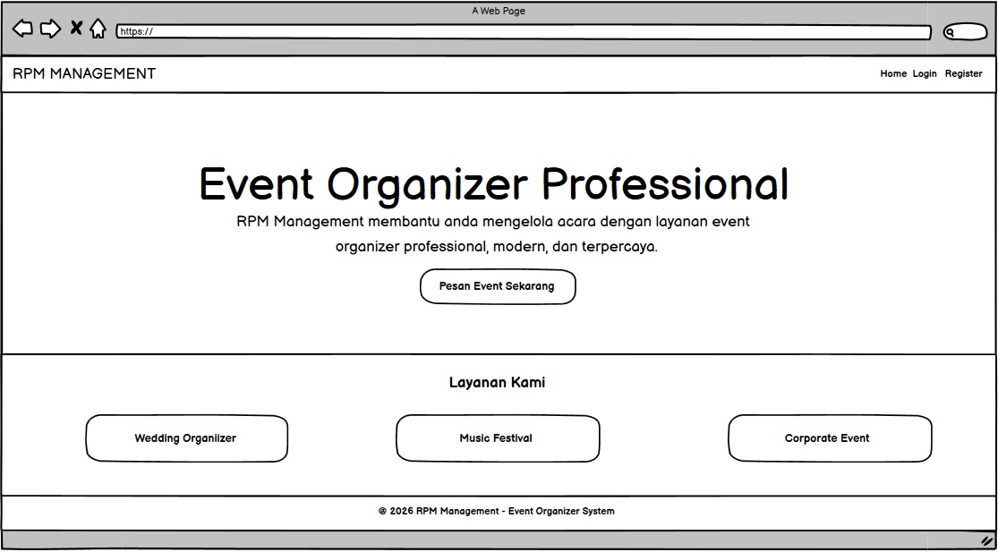
Gambar 3. 21 UI Profile RPM
Keterangan: Tampilan Profile RPM ini berfungsi untuk menampilkan profile RPM untuk diliat para klien.

3.4.4. Halaman UI Admin Dashboard
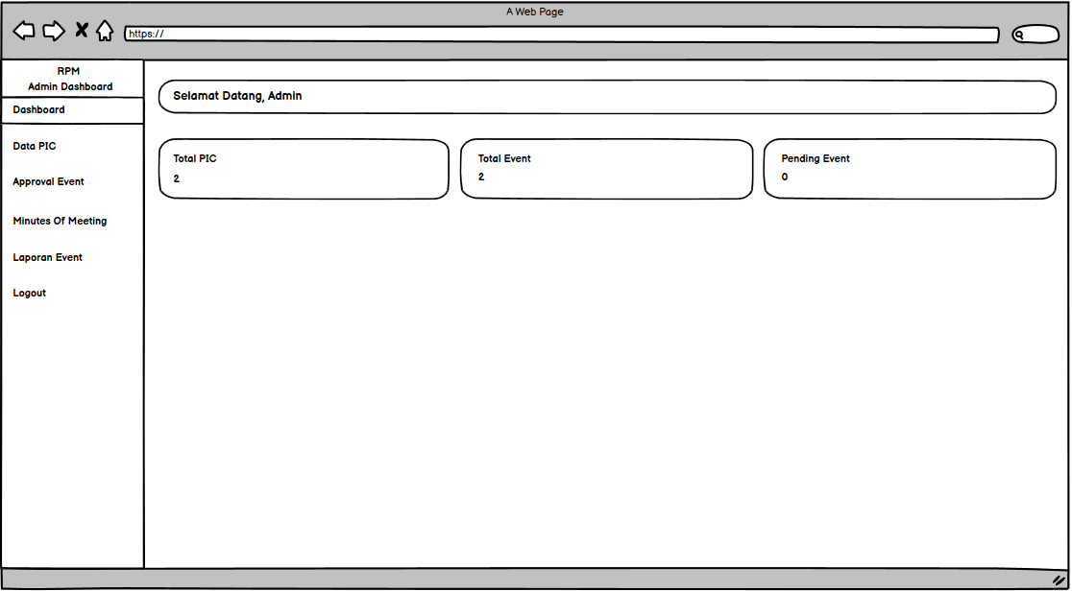
Gambar 3. 22 UI Admin Dashboard
Keterangan: Tampilan Admin Dashboard ini berfungsi untuk menampilkan total PIC, total Event, pending event.

3.4.5. Halaman UI Admin Data PIC
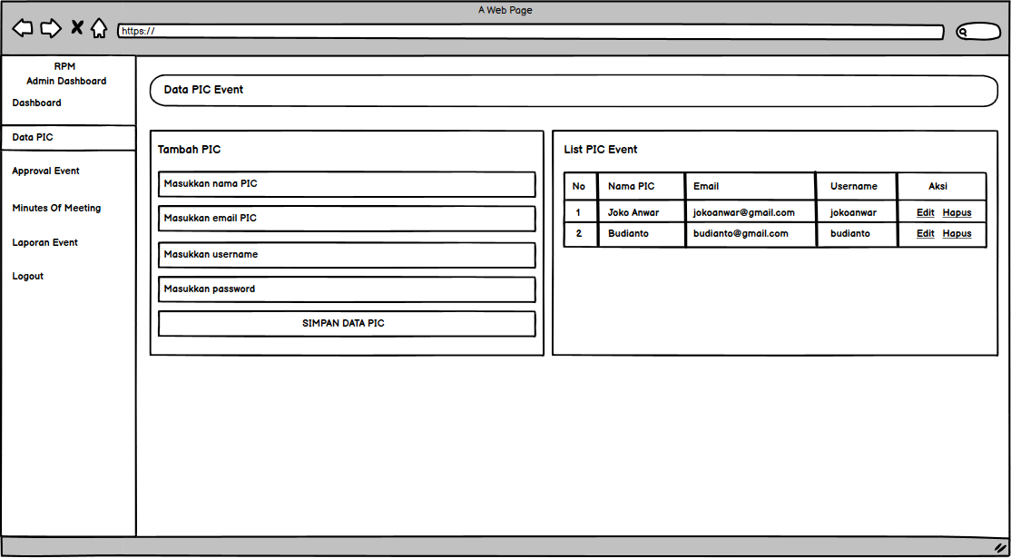
Gambar 3. 23 UI Admin Data PIC
Keterangan: Tampilan Admin Data PIC berfungsi untuk menambahkan PIC, mengedit PIC, dan menghapus PIC.

3.4.6. Halaman UI Approval Event
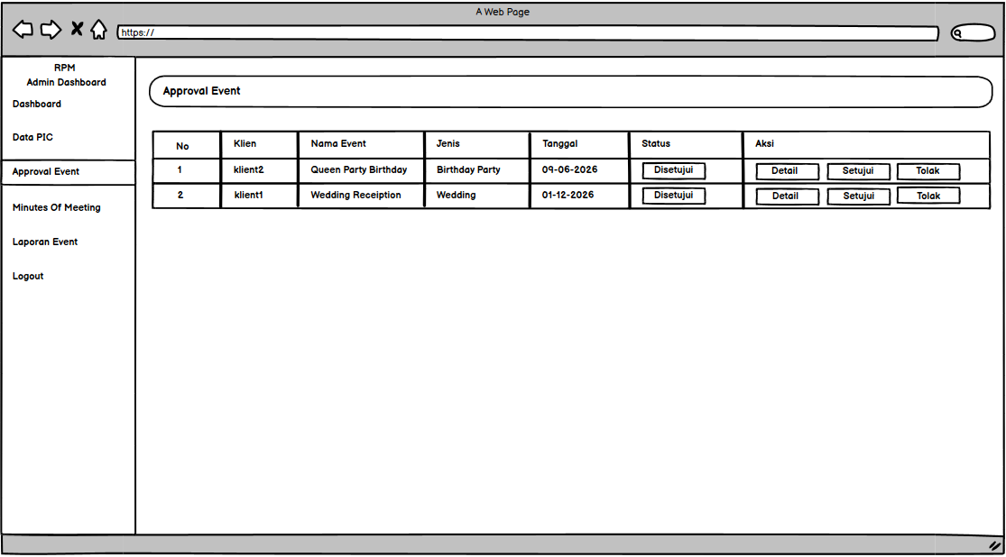
Gambar 3. 24 UI Approval Event
Keterangan: Tampilan Admin Approval Event ini berfungsi untuk menyetujui permintaan event dari klient.

3.4.7. Halaman UI Admin Minutes Of Meeting
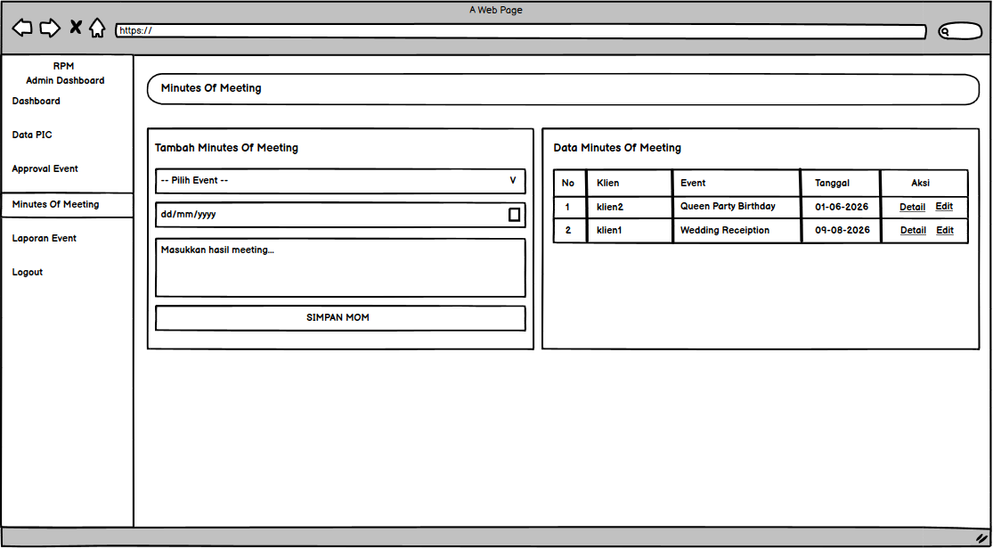
Gambar 3. 25 UI Admin Minutes Of Meeting
Keterangan: Tampilan Admin Minutes Of Meeting ini berfungsi untuk menambahkan hasil meeting Bersama klien.

3.4.8. Halaman UI Admin Laporan Event
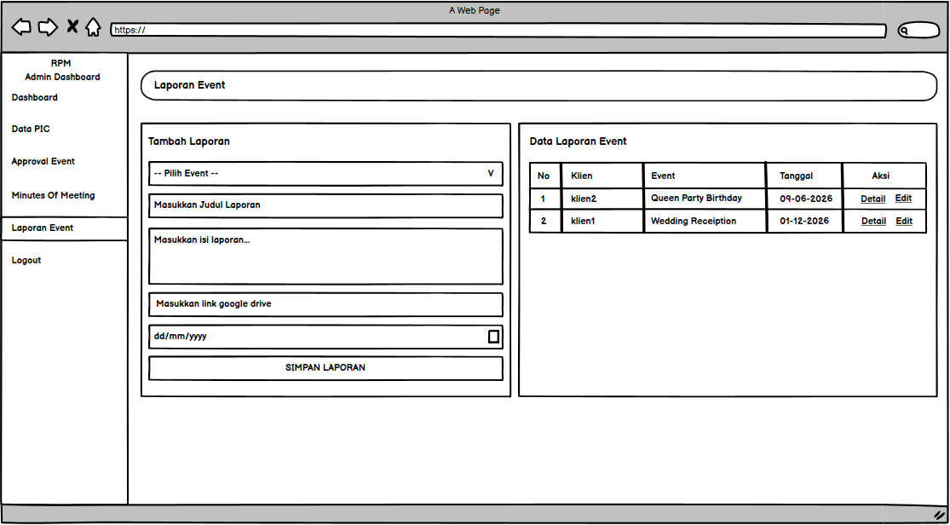
Gambar 3. 26 UI Admin Laporan Event
Keterangan: Tampilan Admin Laporan Event ini berfungsi untukmembuat laporan kepada klien.

3.4.9. Halaman UI PIC Dashboard
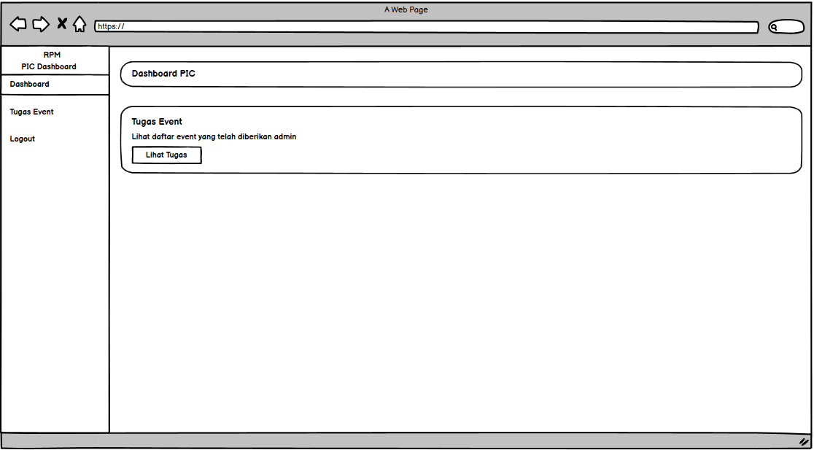
Gambar 3. 27 UI PIC Dashboard
Keterangan: Tampilan PIC Dashboard ini berfungsi untuk memberikan informasi singkat kepada PIC untuk melihat tugas.

3.4.10. Halaman UI PIC Tugas Event
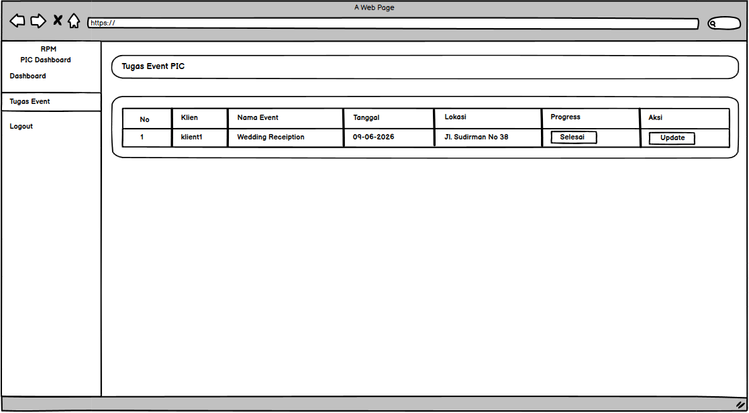
Gambar 3. 28 UI PIC Tugas Event
Keterangan: Tampilan PIC Tugas Event ini berfungsi untuk memberikan informasi tugas yang tersedia untuk PIC.

3.4.11. Halaman UI PIC Update Progress
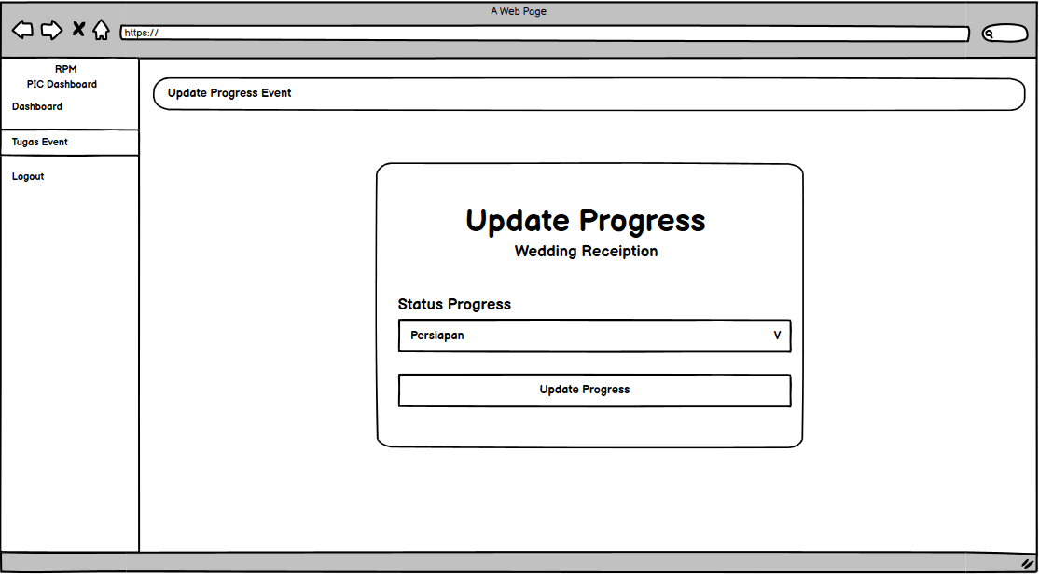
Gambar 3. 29 UI PIC Update Progress
Keterangan: Tampilan PIC Update Progress ini berfungsi untuk PIC mengubah progress persiapan menjadi proses atau selesai.

3.4.12. Halaman UI Klien Dashboard
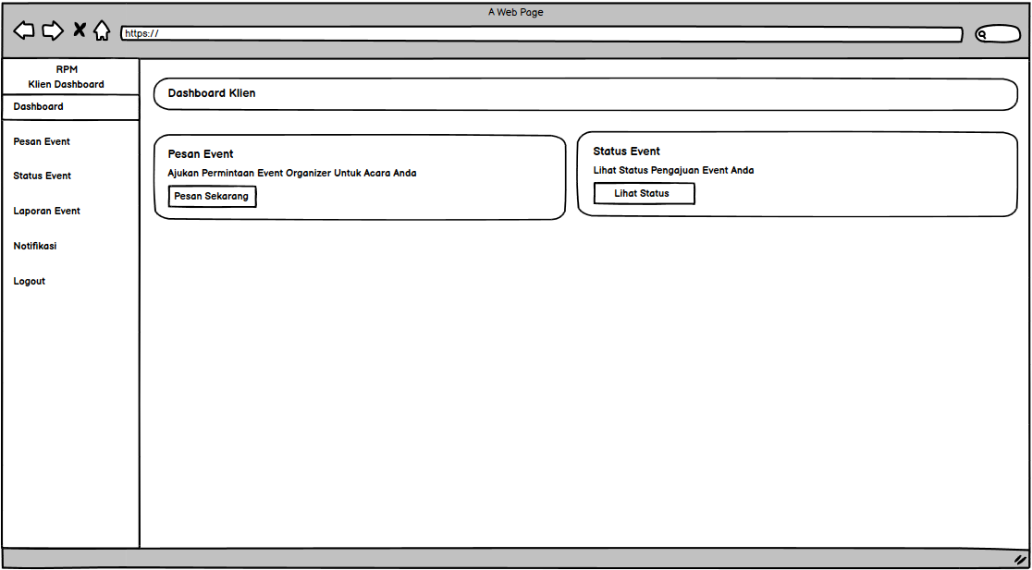
Gambar 3. 30 UI Klien Dashboard
Keterangan: Tampilan Klien Dashboard ini berfungsi untuk menampilkan informasi bagi Klien.

3.4.13. Halaman UI Klien Pesan Event
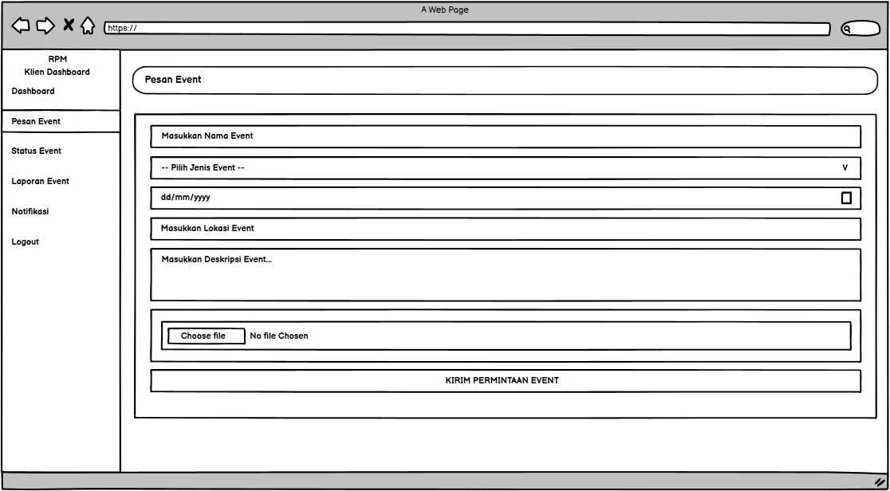
Gambar 3. 31 UI Klien Pesan Event
Keterangan: Tampilan Klien Pesan Event ini berfungsi untuk klien Ketika ingin memesan jasa event.

3.4.14. Halaman UI Klien Status Event
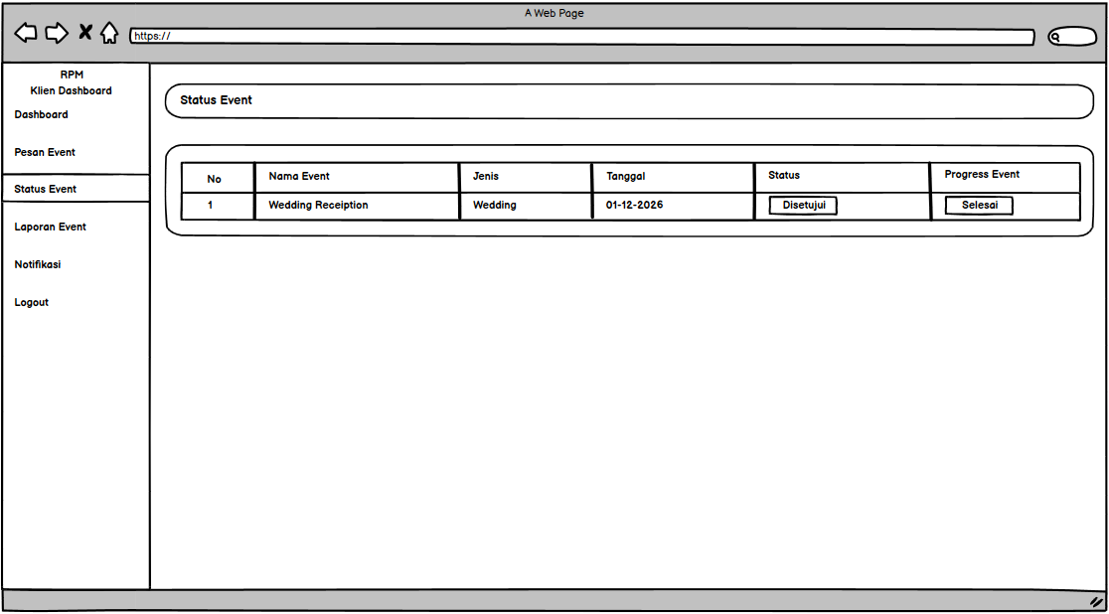
Gambar 3. 32 UI Klien Status Event
Keterangan: Tampilan Klien Status Event ini berfungsi untuk memberikan informasi kepada klien tentang status event nya.

3.4.15. Halaman UI Klien Laporan Event
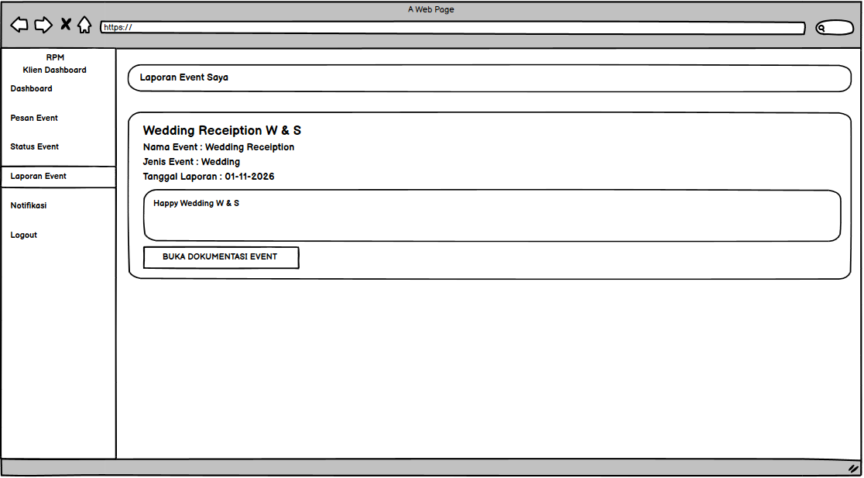
Gambar 3. 33 UI Klien Laporan Event
Keterangan: Tampilan Klien Laporan Event ini berfungsi sebagai laporan event ketika sudah selesai dan untuk melihat dokumentasi foto melalui link gdrive.

3.4.16. Halaman UI Klien Notifikasi
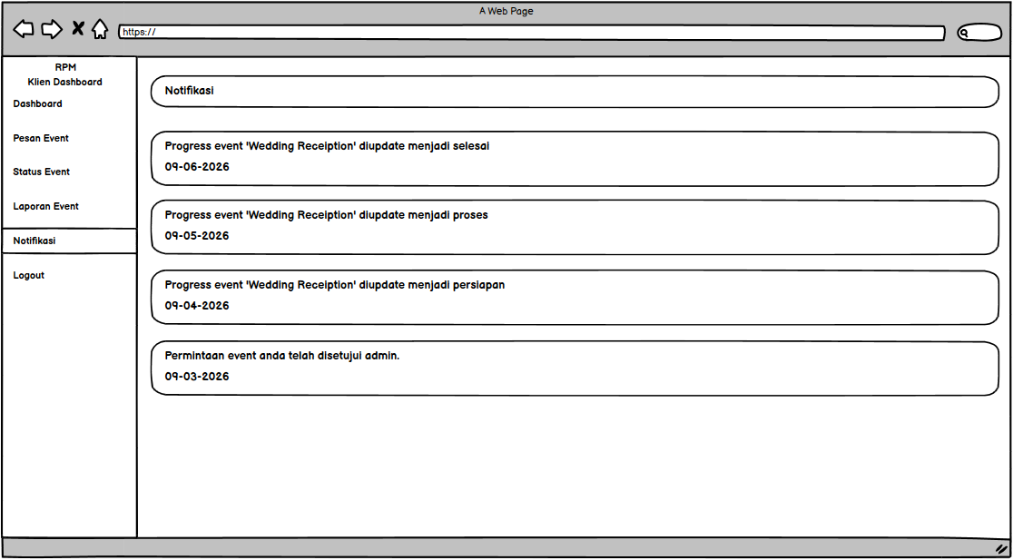
Gambar 3. 34 UI Klien Notifikasi
Keterangan: Tampilan Klien Notifikasi ini berfungsi untuk memberikan notifikasi kepada klien.

BAB IV

IMPLEMENTASI DAN PENGUJIAN

4.1. Implementasi
Implementasi sistem merupakan tahap penerapan hasil perancangan ke dalam Sistem Informasi Permintaan Event Klien Berbasis Website di RPM Management yang dibangun menggunakan bahasa pemrograman PHP Native, database MySQL, serta dijalankan melalui web browser. Sistem ini dirancang untuk membantu proses pengelolaan permintaan event secara terpusat dan terintegrasi sehingga dapat meningkatkan efektivitas koordinasi antara klien, admin, dan PIC (Person In Charge).
Sistem yang dibangun mendukung tiga jenis pengguna, yaitu Admin, PIC, dan Klien yang memiliki hak akses berbeda sesuai tugas dan tanggung jawab masing-masing. Klien dapat melakukan registrasi akun, mengajukan permintaan event, memantau status event, melihat progress event, mengakses Minutes of Meeting (MoM), melihat laporan event, serta menerima notifikasi terkait perkembangan event yang diajukan.
Admin memiliki hak akses untuk mengelola data PIC, melakukan persetujuan atau penolakan permintaan event, melakukan penugasan PIC pada event yang telah disetujui, mengelola Minutes of Meeting (MoM), mengelola laporan event, serta memantau seluruh aktivitas yang terjadi dalam sistem. Sementara itu, PIC dapat melihat event yang ditugaskan kepadanya serta melakukan pembaruan progress pelaksanaan event secara berkala.
Implementasi sistem ini bertujuan untuk menggantikan proses pengelolaan event yang sebelumnya dilakukan secara manual menggunakan spreadsheet dan media komunikasi terpisah menjadi sistem berbasis website yang lebih terstruktur, efisien, dan mudah diakses oleh seluruh pihak yang terlibat dalam pelaksanaan event.

4.1.1. Tampilan Register
Tampilan Register ini berguna untuk mendaftar akun jika klien belum mempunyai akun
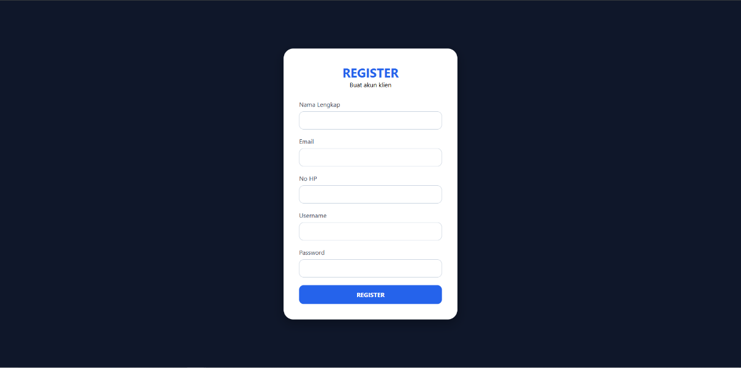
Gambar 4. 1 Tampilan Register

4.1.2. Tampilan Login
Halaman Login ini berfungsi masuk ke akun masing masing sesuai role yang sudah ada.
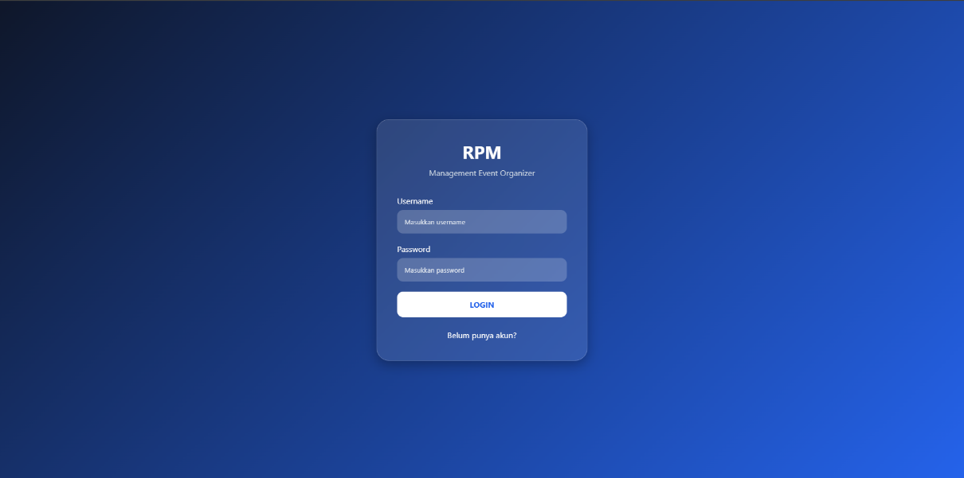
Gambar 4. 2 Tampilan Login

4.1.3. Tampilan Profile RPM
Tampilan Profile RPM ini berfungsi untuk menampilkan profile RPM untuk diliat para klien.
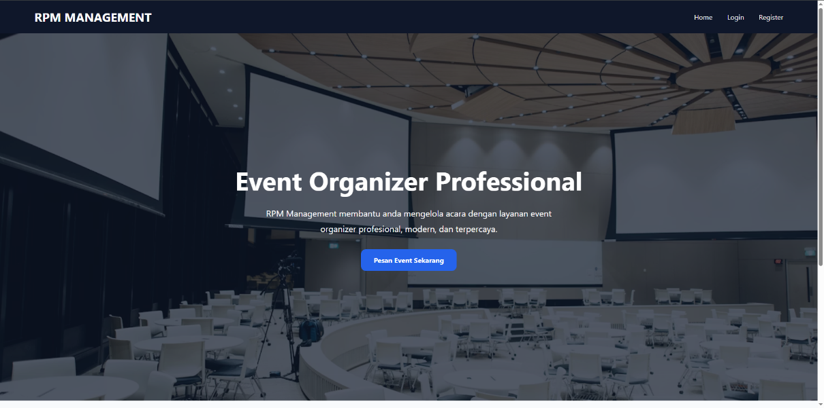
Gambar 4. 3 Tampilan Profile RPM

4.1.4. Tampilan Admin Dashboard
Tampilan Admin Dashboard ini berfungsi untuk menampilkan total PIC, total Event, pending event.
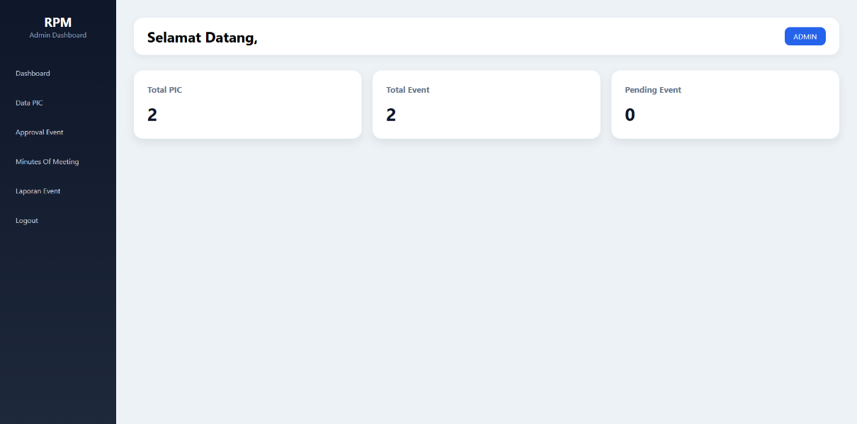
Gambar 4. 4 Tampilan Admin Dashboard

4.1.5. Tampilan Admin Data PIC
Tampilan Admin Data PIC berfungsi untuk menambahkan PIC, mengedit PIC, dan menghapus PIC.
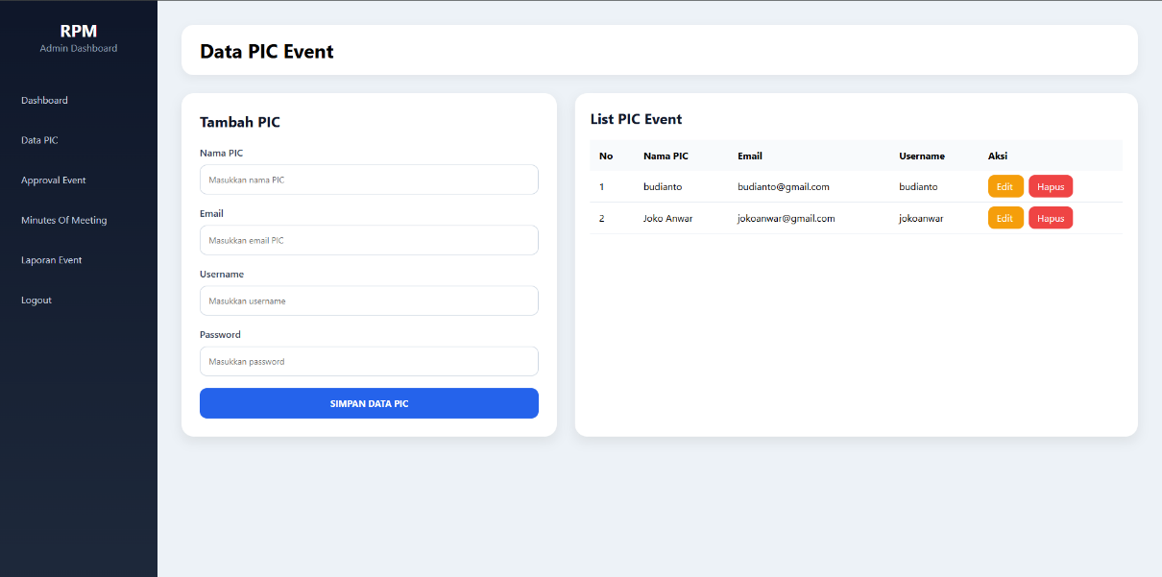
Gambar 4. 5 Tampilan Admin Data PIC

4.1.6. Tampilan Admin Approval Event
Tampilan Admin Approval Event ini berfungsi untuk menyetujui permintaan event dari klient.
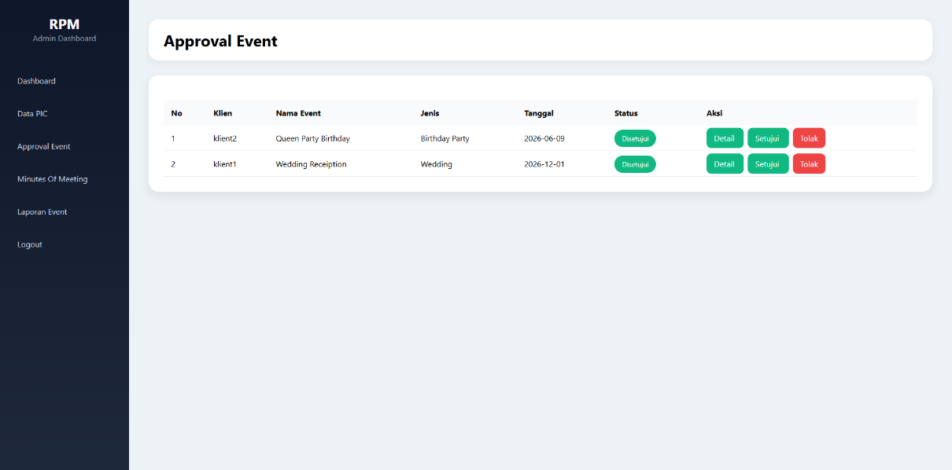
Gambar 4. 6 Tampilan Admin Approval Event

4.1.7. Tampilan Admin Minutes Of Meeting
Tampilan Admin Minutes Of Meeting ini berfungsi untuk menambahkan hasil meeting Bersama klien.
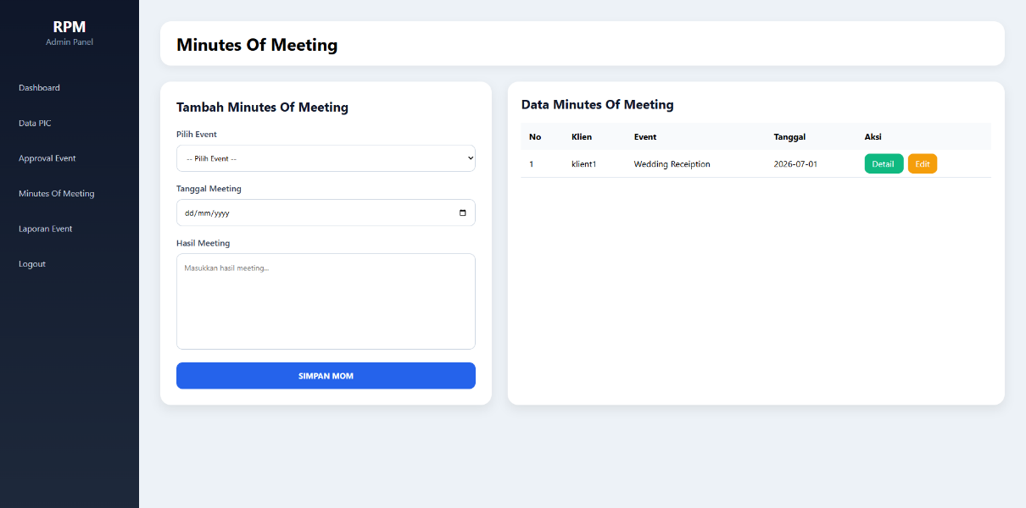
Gambar 4. 7 Tampilan Admin Minutes Of Meeting

4.1.8. Tampilan Admin Laporan Event
Tampilan Admin Laporan Event ini berfungsi untuk membuat laporan kepada klien.
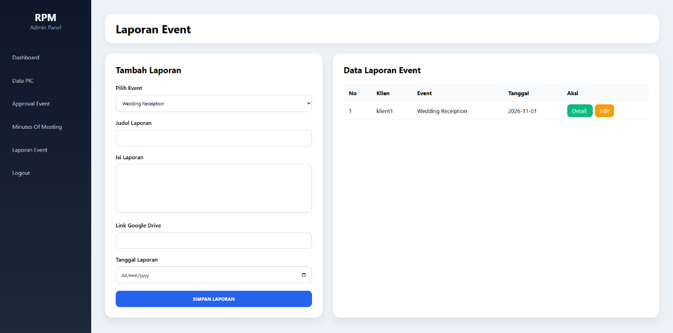
Gambar 4. 8 Tampilan Admin Laporan Event

4.1.9. Tampilan PIC Dashboard
Tampilan PIC Dashboard ini berfungsi untuk memberikan informasi singkat kepada PIC untuk melihat tugas.
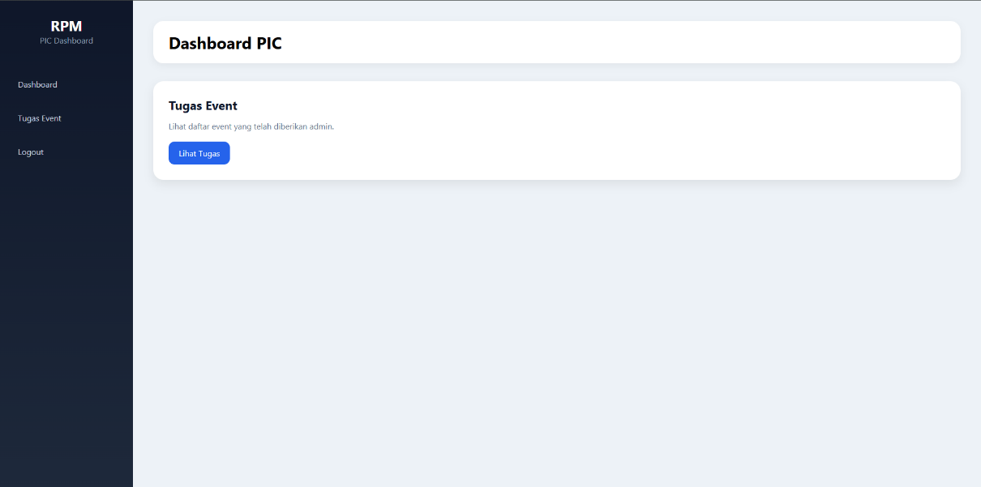
Gambar 4. 9 Tampilan PIC Dashboard

4.1.10. Tampilan PIC Tugas Event
Tampilan PIC Tugas Event ini berfungsi untuk memberikan informasi tugas yang tersedia untuk PIC.
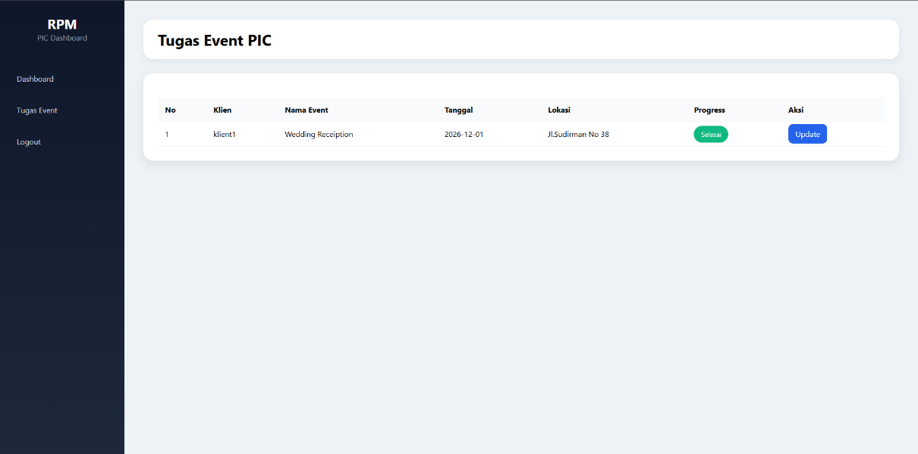
Gambar 4. 10 Tampilan PIC Tugas Event

4.1.11. Tampilan PIC Update Progress
Tampilan PIC Update Progress ini berfungsi untuk PIC mengubah progress persiapan menjadi proses atau selesai.
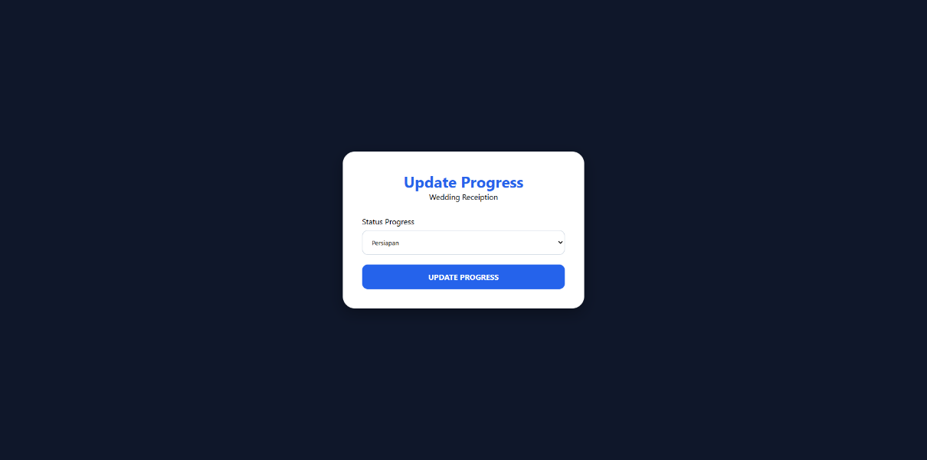
Gambar 4. 11 Tampilan PIC Update Progress

4.1.12. Tampilan Klien Dashboard
Tampilan Klien Dashboard ini berfungsi untuk menampilkan informasi bagi Klien.
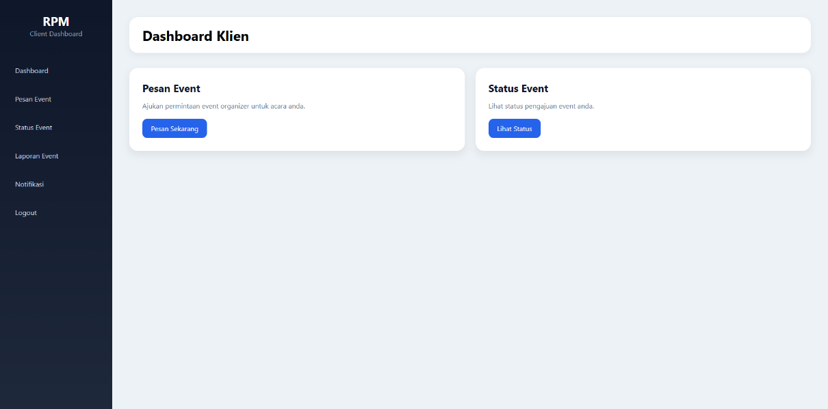
Gambar 4. 12 Tampilan Klien Dashboard

4.1.13. Tampilan Klien Pesan Event
Tampilan Klien Pesan Event ini berfungsi untuk klien Ketika ingin memesan jasa event.
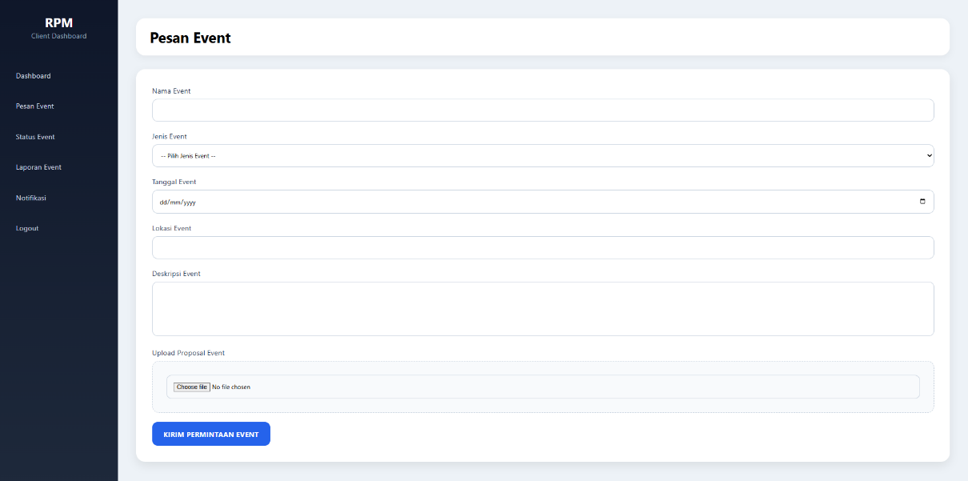
Gambar 4. 13 Tampilan Klien Pesan Event

4.1.14. Tampilan Klien Status Event
Tampilan Klien Status Event ini berfungsi untuk memberikan informasi kepada klien tentang status event nya.
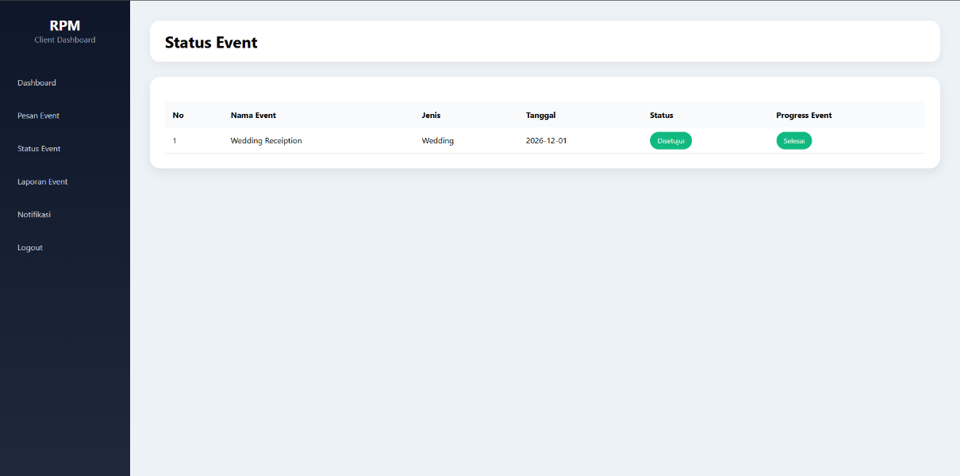
Gambar 4. 14 Tampilan Klien Status Event

4.1.15. Tampilan Klien Laporan Event
Tampilan Klien Laporan Event ini berfungsi sebagai laporan event ketika sudah selesai dan untuk melihat dokumentasi foto melalui link gdrive.
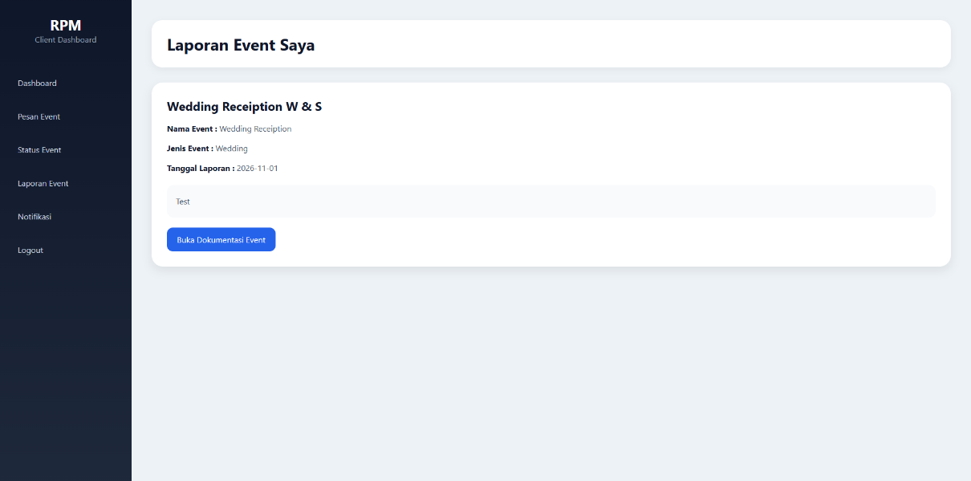
Gambar 4. 15 Tampilan Klien Laporan Event

4.1.16. Tampilan Klien Notifikasi
Tampilan Klien Notifikasi ini berfungsi untuk memberikan notifikasi kepada klien.
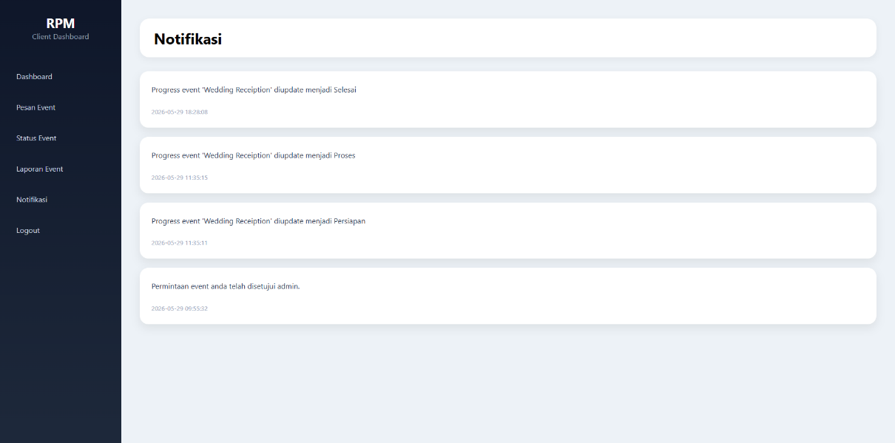
Gambar 4. 16 Tampilan Klien Notifikasi

4.2. Pengujian
Pengujian dilakukan untuk memastikan bahwa seluruh fitur yang terdapat pada Sistem Informasi Permintaan Event Klien Berbasis Website di RPM Management dapat berjalan dengan baik sesuai dengan kebutuhan pengguna. Pengujian dilakukan terhadap seluruh fungsi utama sistem mulai dari proses registrasi akun, login, pengajuan event, pengelolaan data PIC, proses persetujuan event, penugasan PIC, pengelolaan Minutes of Meeting (MoM), pengelolaan laporan event, hingga monitoring progress event.
Pengujian dilakukan dalam kondisi penggunaan yang mendekati situasi nyata sehingga hasil yang diperoleh dapat menggambarkan performa sistem ketika digunakan secara langsung oleh pengguna. Melalui pengujian ini diharapkan seluruh fitur dapat berjalan sesuai dengan proses bisnis yang berlaku pada RPM Management.

4.2.1. Tujuan Pengujian
Tujuan dari pengujian sistem ini adalah untuk:
- Mengetahui apakah seluruh fitur yang terdapat dalam sistem dapat berjalan sesuai dengan fungsinya tanpa mengalami kesalahan (error).
- Memastikan bahwa sistem dapat digunakan dengan mudah oleh Admin, PIC, dan Klien.
- Memastikan proses permintaan event, persetujuan event, penugasan PIC, dan monitoring event dapat berjalan secara terintegrasi.
- Menilai efektivitas sistem dalam membantu proses pengelolaan event dibandingkan dengan proses manual yang sebelumnya digunakan oleh RPM Management.
- Memastikan data event, laporan event, Minutes of Meeting (MoM), dan notifikasi dapat tersimpan serta ditampilkan dengan benar.
- Mengukur kemampuan sistem dalam meningkatkan efisiensi pengelolaan data dan koordinasi antar pihak yang terlibat dalam pelaksanaan event.

4.2.2. Metode Pengujian
Metode pengujian yang digunakan pada penelitian ini adalah pengujian fungsional (Functional Testing). Pengujian dilakukan dengan cara menguji setiap fitur yang terdapat dalam sistem untuk memastikan bahwa fungsi yang tersedia telah berjalan sesuai dengan kebutuhan pengguna dan menghasilkan keluaran yang diharapkan.
Pengujian dilakukan dengan mengamati proses input, proses pengolahan data, serta output yang dihasilkan oleh sistem. Setiap fitur diuji secara langsung menggunakan data uji yang mendekati kondisi sebenarnya sehingga dapat diketahui apakah sistem mampu menjalankan proses bisnis RPM Management dengan baik.
Pengujian dilakukan oleh pengguna sistem yang terdiri dari Admin, PIC, dan Klien dengan mensimulasikan penggunaan sistem sesuai hak akses masing-masing. Fitur-fitur yang diuji meliputi registrasi akun, login, pengajuan permintaan event, pengelolaan data PIC, persetujuan event, penugasan PIC, Minutes of Meeting (MoM), laporan event, pembaruan progress event, notifikasi, serta monitoring status event untuk memastikan bahwa seluruh fungsi sistem berjalan sesuai dengan yang diharapkan.

4.2.3. Hasil Pengujian
Hasil dari pengujian sistem dirangkum dalam tabel berikut:
Tabel 4. 1 Hasil Pengujian
No | Fitur Yang Diuji | Langkah Pengujian | Hasil Yang Diharapkan | Status
1 | Register Akun | Mengisi data registrasi kemudian menekan tombol daftar | Sistem berhasil menyimpan akun klien baru ke database | Berhasil
2 | Login | Memasukkan username dan password kemudian klik login | Sistem menampilkan dashboard sesuai hak akses pengguna | Berhasil
3 | Profil RPM Management | Membuka halaman profil website RPM Management | Sistem menampilkan informasi profil RPM Management dengan benar | Berhasil
4 | Dashboard Admin | Login sebagai admin dan membuka dashboard | Sistem menampilkan ringkasan data event, PIC, dan aktivitas sistem | Berhasil
5 | Data PIC | Admin menambah, mengubah, dan menghapus data PIC | Sistem berhasil mengelola data PIC sesuai tindakan admin | Berhasil
6 | Approval Event | Admin menyetujui atau menolak permintaan event | Sistem berhasil memperbarui status permintaan event | Berhasil
7 | Minutes of Meeting (MoM) | Admin menambah dan mengubah data hasil meeting | Sistem berhasil menyimpan data Minutes of Meeting | Berhasil
8 | Laporan Event Admin | Admin menambah laporan event dan link dokumentasi | Sistem berhasil menyimpan laporan event | Berhasil
9 | Dashboard PIC | Login sebagai PIC dan membuka dashboard | Sistem menampilkan data event yang ditugaskan kepada PIC | Berhasil
10 | Tugas Event PIC | PIC membuka daftar event yang ditugaskan | Sistem menampilkan seluruh event yang menjadi tanggung jawab PIC | Berhasil
11 | Update Progress Event | PIC mengisi progress pelaksanaan event | Sistem berhasil menyimpan dan menampilkan progress terbaru event | Berhasil
12 | Dashboard Klien | Login sebagai klien dan membuka dashboard | Sistem menampilkan informasi event yang diajukan klien | Berhasil
13 | Pesan Event | Klien mengisi formulir pengajuan event | Sistem berhasil menyimpan permintaan event ke database | Berhasil
14 | Status Event | Klien membuka menu status event | Sistem menampilkan status persetujuan event secara tepat | Berhasil
15 | Laporan Event Klien | Klien membuka menu laporan event | Sistem menampilkan laporan dan dokumentasi event yang tersedia | Berhasil
16 | Notifikasi Klien | Klien membuka menu notifikasi | Sistem menampilkan notifikasi terkait perkembangan event | Berhasil

4.2.4. Kesimpulan Pengujian
Berdasarkan hasil pengujian yang telah dilakukan terhadap Sistem Informasi Permintaan Event Klien Berbasis Website di RPM Management, seluruh fitur utama sistem dapat berjalan dengan baik dan sesuai dengan kebutuhan yang telah dirancang. Pengguna yang terdiri dari Admin, PIC (Person In Charge), dan Klien dapat menggunakan sistem sesuai dengan hak akses masing-masing tanpa mengalami kendala yang signifikan.
Fitur registrasi akun, login, pengajuan permintaan event, pengelolaan data PIC, proses persetujuan event, penugasan PIC, pengelolaan Minutes of Meeting (MoM), pengelolaan laporan event, pembaruan progress event, serta notifikasi berhasil dijalankan sesuai dengan proses bisnis yang berlaku pada RPM Management. Selain itu, sistem mampu menyimpan, mengelola, dan menampilkan data secara terintegrasi sehingga memudahkan proses koordinasi antara klien, admin, dan PIC.
Hasil pengujian juga menunjukkan bahwa sistem dapat membantu mengurangi penggunaan pencatatan manual yang sebelumnya dilakukan menggunakan spreadsheet dan media komunikasi terpisah. Informasi terkait permintaan event, status event, hasil meeting, progress pelaksanaan, dan laporan kegiatan dapat diakses dengan lebih cepat, terstruktur, dan akurat melalui satu platform berbasis website.
Dengan demikian, Sistem Informasi Permintaan Event Klien Berbasis Website di RPM Management dinyatakan layak untuk digunakan sebagai sarana pengelolaan permintaan event, monitoring pelaksanaan event, serta dokumentasi kegiatan secara digital. Implementasi sistem ini diharapkan dapat meningkatkan efektivitas, efisiensi, dan kualitas pelayanan RPM Management dalam mengelola berbagai kegiatan event yang ditangani.

BAB V

KESIMPULAN DAN SARAN

5.1. Kesimpulan
Berdasarkan hasil penelitian, perancangan, implementasi, dan pengujian Sistem Informasi Permintaan Event Klien Berbasis Website di RPM Management, maka dapat diambil beberapa kesimpulan sebagai berikut:
- Sistem Informasi Permintaan Event Klien Berbasis Website berhasil dibangun menggunakan PHP Native dan MySQL dengan tiga hak akses pengguna yaitu Admin, PIC (Person In Charge), dan Klien. Sistem ini mampu mengelola proses permintaan event secara terintegrasi mulai dari registrasi akun, pengajuan event, persetujuan event, penugasan PIC, monitoring progress event, hingga penyajian laporan event.
- Sistem yang dibangun mampu membantu RPM Management dalam mengelola data permintaan event secara lebih terstruktur dibandingkan dengan proses manual yang sebelumnya menggunakan spreadsheet dan media komunikasi terpisah. Seluruh data event dapat tersimpan dalam satu basis data sehingga lebih mudah untuk dikelola dan dipantau.
- Fitur Minutes of Meeting (MoM), laporan event, notifikasi, dan progress event dapat membantu meningkatkan koordinasi antara Admin, PIC, dan Klien sehingga informasi terkait pelaksanaan event dapat tersampaikan dengan lebih cepat, akurat, dan transparan.
- Berdasarkan hasil pengujian yang telah dilakukan, seluruh fitur utama sistem seperti registrasi akun, login, pengajuan event, pengelolaan data PIC, approval event, penugasan PIC, pengelolaan MoM, laporan event, update progress event, dan notifikasi dapat berjalan sesuai dengan kebutuhan pengguna.
- Implementasi sistem ini dapat meningkatkan efektivitas dan efisiensi proses bisnis RPM Management dalam pengelolaan event, mengurangi risiko kehilangan data, serta mempermudah proses monitoring dan dokumentasi kegiatan event secara digital.

5.2. Saran
Adapun beberapa saran yang dapat diberikan untuk pengembangan sistem di masa mendatang adalah sebagai berikut:
- Menambahkan fitur upload dokumentasi secara langsung ke sistem sehingga tidak hanya menggunakan link Google Drive, tetapi juga dapat menyimpan foto, video, dan dokumen event secara terpusat.
- Menambahkan fitur notifikasi otomatis melalui email atau WhatsApp untuk memberikan informasi kepada klien dan PIC terkait perubahan status event, jadwal meeting, maupun perkembangan event.
- Mengembangkan sistem agar dapat menghasilkan laporan event dalam format PDF secara otomatis sehingga memudahkan proses dokumentasi dan pelaporan kepada klien.
- Menambahkan fitur kalender event (Event Calendar) untuk membantu Admin, PIC, dan Klien dalam memantau jadwal kegiatan event yang akan dilaksanakan.
- Mengembangkan sistem menjadi lebih responsif pada perangkat mobile sehingga pengguna dapat mengakses dan mengelola data event dengan lebih mudah melalui smartphone maupun tablet.

DAFTAR PUSTAKA
Agrawal, K., & Agarwal, A. (2013). Application of Flowchart in Industrial Process Analysis. International Journal of Engineering Research.
Booch, G., Rumbaugh, J., & Jacobson, I. (1999). The Unified Modeling Language User Guide. Addison-Wesley. https://www.informit.com/store/unified-modeling-language-user-guide-9780201571682
Bowdin, G., Allen, J., O'Toole, W., Harris, R., & McDonnell, I. (2011). Events Management (3rd Edition). Routledge. https://www.routledge.com/Events-Management/Bowdin-Allen-OToole-Harris-McDonnell/p/book/9780750683867
Bramhe, M. V. (2024). Online Event Management System.
Carey, P. (2020). New Perspectives HTML5 and CSS3: Comprehensive. Cengage Learning. https://www.cengage.com
Chandru, M. (2025). Design and Implementation of a Django Based Event Management System.
Connolly, T., & Begg, C. (2015). Database Systems: A Practical Approach to Design, Implementation and Management (6th Edition). Pearson Education. https://www.pearson.com
Duckett, J. (2021). HTML and CSS: Design and Build Websites. Wiley. https://www.wiley.com
Elmasri, R., & Navathe, S. B. (2016). Fundamentals of Database Systems (7th Edition). Pearson Education. https://www.pearson.com
Felke-Morris, T. (2020). Web Development and Design Foundations with HTML5. Pearson Education. https://www.pearson.com
Fenich, G. G. (2015). Event Planning: Management and Marketing for Successful Events. Pearson Education. https://www.pearson.com
Flanagan, D. (2023). JavaScript: The Definitive Guide (7th Edition). O'Reilly Media. https://www.oreilly.com
Haley, C. B., Laney, R., Moffett, J., & Nuseibeh, B. (2008). Security Requirements Engineering: A Framework for Representation and Analysis. IEEE Transactions on Software Engineering, 34(1), 133–153.
Herlambang, F., & Santoso, N. (2021). Rancang Bangun Sistem Informasi Manajemen Event Berbasis Web.
Jacobson, I. (1992). Object-Oriented Software Engineering: A Use Case Driven Approach. Addison-Wesley. https://www.pearson.com
Jones, P. (2015). Client Relationship Management in Event Management Industry. Event Management: An International Journal.
Kurniawan, A. (2020). Pengelolaan Database MySQL pada Sistem Informasi Berbasis Web.
Laudon, K. C., & Laudon, J. P. (2016). Management Information Systems: Managing the Digital Firm (14th Edition). Pearson Education. https://www.pearson.com
Lehner, M. O. M. (2016). Modelling Business Processes with Activity Diagrams. International Journal of Computer Science and Information Security.
McCracken, D. D. (1972). A Guide to Fortran Programming. Wiley.
Nugroho, A. (2022). Pengembangan Website Sebagai Media Informasi dan Layanan Digital.
O'Brien, J. A., & Marakas, G. M. (2011). Management Information Systems (10th Edition). McGraw-Hill Education. https://www.mheducation.com
Prayitno, H. (2020). Website Design for Business Communication Effectiveness. International Journal of Computer Applications Technology and Research.
Pressman, R. S. (2009). Software Engineering: A Practitioner's Approach (7th Edition). McGraw-Hill Education. https://www.mheducation.com
Pressman, R. S., & Lowe, D. (2015). Web Engineering: A Practitioner's Approach. McGraw-Hill Education. https://www.mheducation.com
Riani, A. L. (2010). Peran Event Organizer dalam Menangani Event.
Shah, D. A., Vasudavan, H., & Razali, N. F. (2023). Event Management Systems (EMS).
Silberschatz, A., Korth, H. F., & Sudarshan, S. (2021). Database System Concepts (7th Edition). McGraw-Hill Education. https://www.db-book.com
Silvers, J. R. (2012). Professional Event Coordination. Wiley. https://www.wiley.com
Stair, R., & Reynolds, G. (2017). Principles of Information Systems (13th Edition). Cengage Learning. https://www.cengage.com
Sudirman, E., et al. (2024). Development of Event Management System in Professional Organization of Indonesia Professional Assessors (IASPRO).
Susanto, A., dkk. (2021). Penerapan Website dalam Meningkatkan Efektivitas Komunikasi Bisnis.
Tassiopoulos, D. (2010). Event Management: A Professional and Developmental Approach. Juta Academic.
Tjiptono, F. (2015). Manajemen Jasa. Andi Offset. https://andipublisher.com
Zak, D. (2020). Modern JavaScript for the Impatient. Apress. https://www.apress.com
Zulkifli, S., Alam, S., Suwarti, & Syahrul. (2025). Sistem Informasi Manajemen Event di Institut Administrasi dan Kesehatan Setih Setio Muara Bungo.

